FurniScope 系统使用说明书
当前企业端包含首页、产品中心、AI 工作台、销量预测、市场洞察、决策报告和企业知识库 7 个一级入口，另设独立的平台管理员端。以下按实际页面和推荐业务顺序说明，配图均来自当前验收环境。

1. 企业账号与登录
企业用户从登录页进入系统，填写工作邮箱和密码后登录。首次使用可提交企业开户申请，申请通过后仍使用原邮箱登录；企业账号与管理员账号不能混用。
图3-1-1 企业登录页

图3-1-2 企业注册申请页
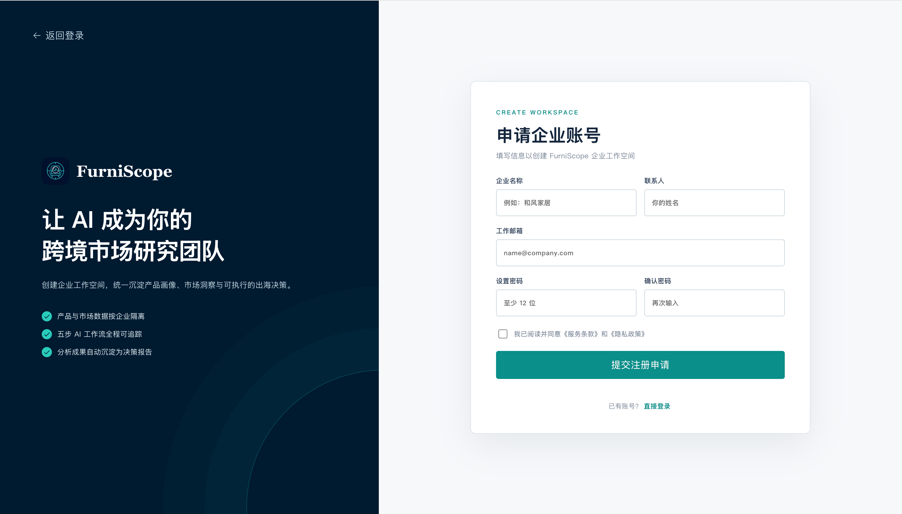
本页功能
- 支持企业用户登录、记住邮箱、临时显示密码和退出登录。
- 忘记密码时按页面提示联系平台管理员重置，系统不会回传明文密码。
- 申请注册需填写企业名称、联系人、工作邮箱和符合规则的密码，并等待管理员审批。
- 页面底部提供平台管理员独立入口，管理员登录后不会进入企业业务数据。

2. 首页
登录后的默认页用于查看企业当前业务状态，并从最近任务、异常事项和报告快速进入具体工作。
本页功能
- 查看产品总数、运行中任务、待确认事项和已生成报告等核心指标。
- 查看最近分析任务的阶段进度、异常状态和可执行操作。
- 查看近期决策报告的机会分、置信度和结论标签，并直接打开详情。
- 通过左侧导航切换 7 个企业业务入口；待确认事项通过顶部入口集中处理。
图3-2 首页工作台长图
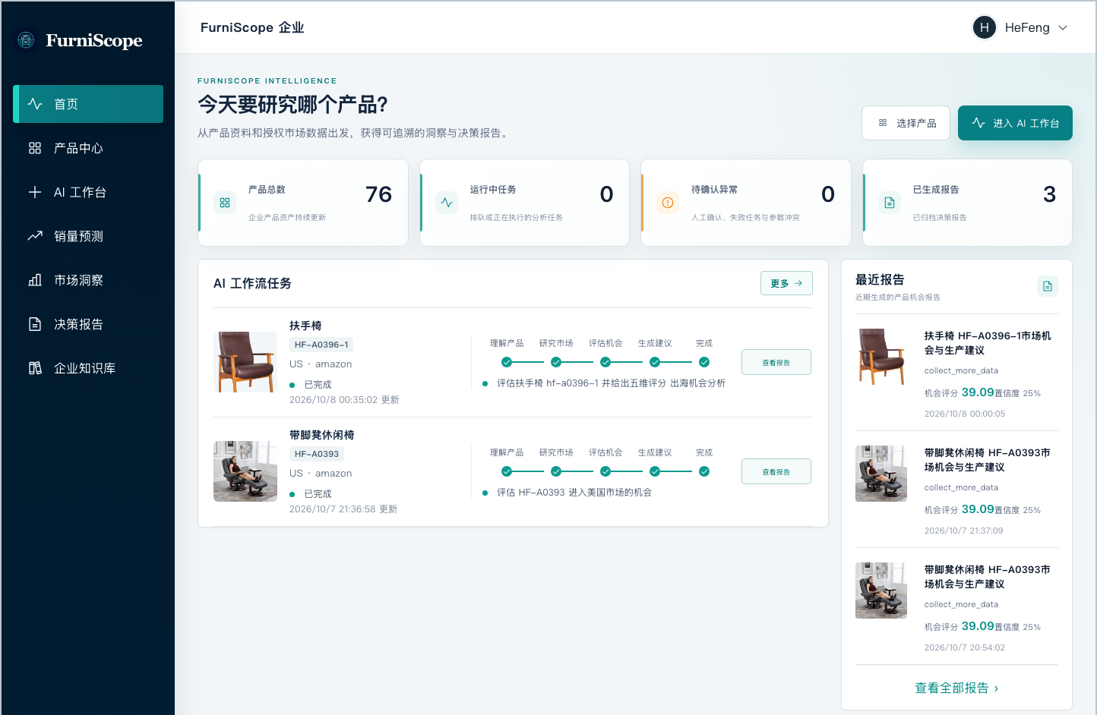

3. 产品中心
产品中心是企业内部产品与 SKU 的统一入口，用于新建、导入、检索、维护和确认产品数字档案，也是分析和销量预测的起点。
图3-3-1 产品中心列表
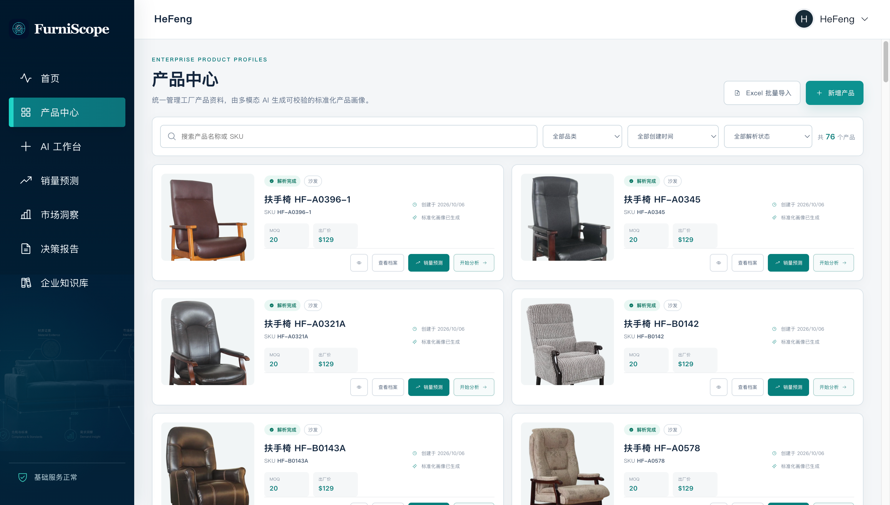
本页功能
- 按名称或 SKU 搜索，并按品类、时间和解析状态筛选。
- 查看产品图片、品类、SKU、MOQ、成本、画像状态和关联销量信息。
- 从产品卡片进入档案、发起市场分析，或将 SKU 带入销量预测。
- 画像未确认、字段冲突或 SKU 关系异常时，系统会阻止正式分析并提示处理。
图3-3-2 产品快速预览展开
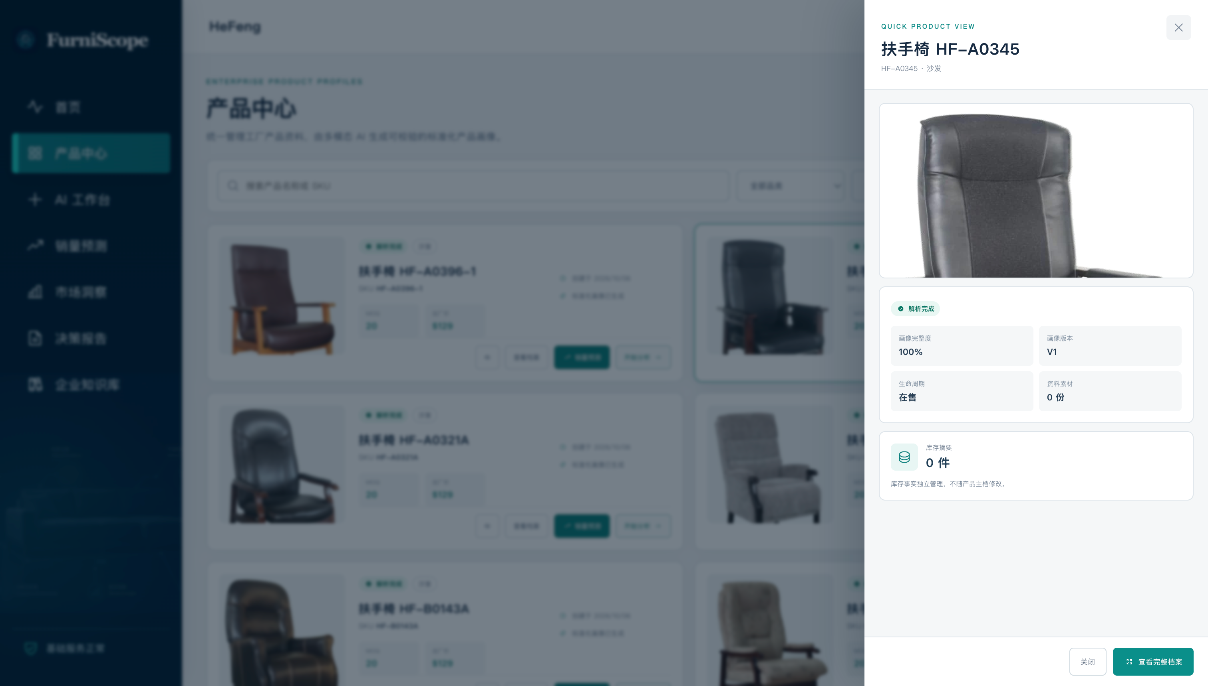

3.1 单个新增产品
点击“新增产品”录入 SKU、名称、品类及尺寸、材质、MOQ、成本等企业参数；可同时上传 PDF、Excel 或图片资料辅助解析。
操作要点
- SKU、名称和品类为建档核心字段；人工确认值优先于文档提取和 AI 识别值。
- 上传资料后可创建并解析；不上传资料时也可先建立基础档案。
- 解析结果需要人工核对，关键属性确认后才能进入正式分析。
图3-4 新增产品弹窗
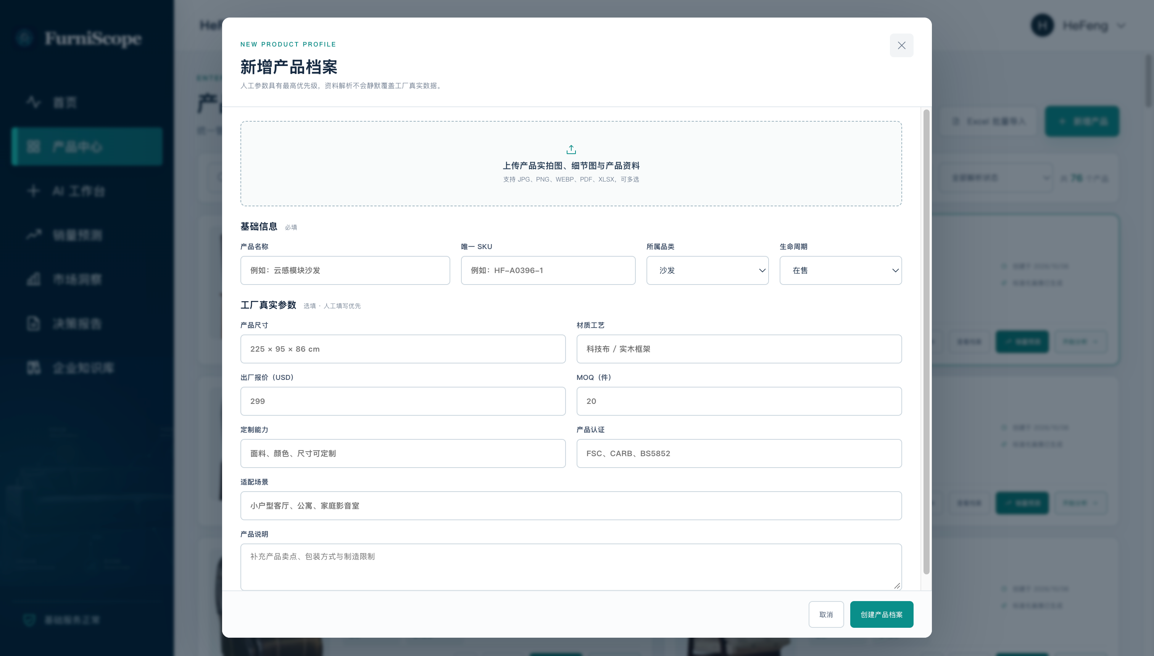

3.2 Excel 批量导入
点击“Excel 批量导入”下载模板并上传批量产品数据。系统先进行列识别、必填项和数据类型校验，再展示可导入记录及错误记录。
操作要点
- 批量导入适用于首次迁移产品目录或集中维护多个 SKU。
- 错误行不会与有效行混淆；可下载错误明细，修正后重新上传。
- 重复 SKU、关键字段缺失或格式不合法时按页面提示处理，避免静默覆盖。
图3-5 产品主档批量导入向导
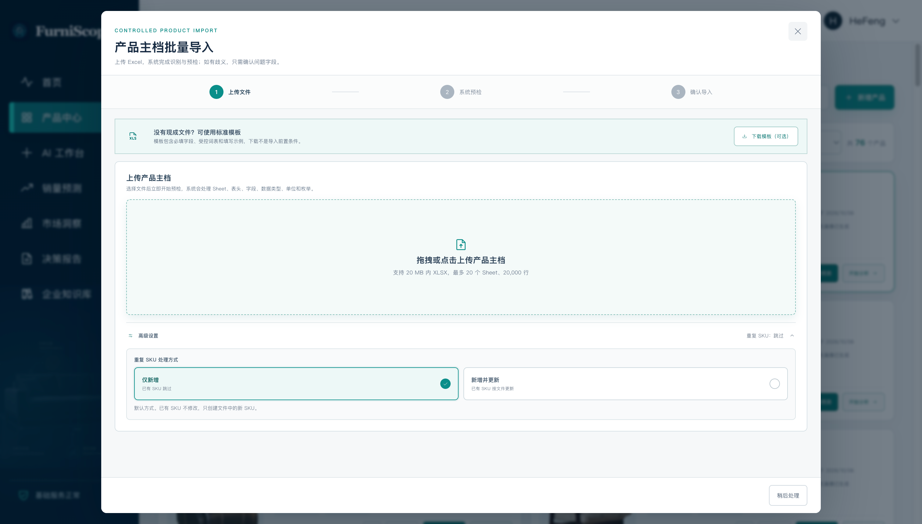

3.3 产品档案与一致性管理
从产品列表打开档案，查看标准化画像、字段来源、置信度、确认状态及历史版本。系统同步检查 SKU 与销量、库存、目录和预测模型中的映射关系。
操作要点
- 有冲突时按“人工填写＞文档提取＞AI 识别”的原则核对，不自动覆盖已确认值。
- 修改 SKU 前需处理已关联的销量、库存和预测关系，保证后续数据口径一致。
- 确认后的产品可直接进入 AI 工作台或销量预测。
图3-6-1 产品经营档案详情长图
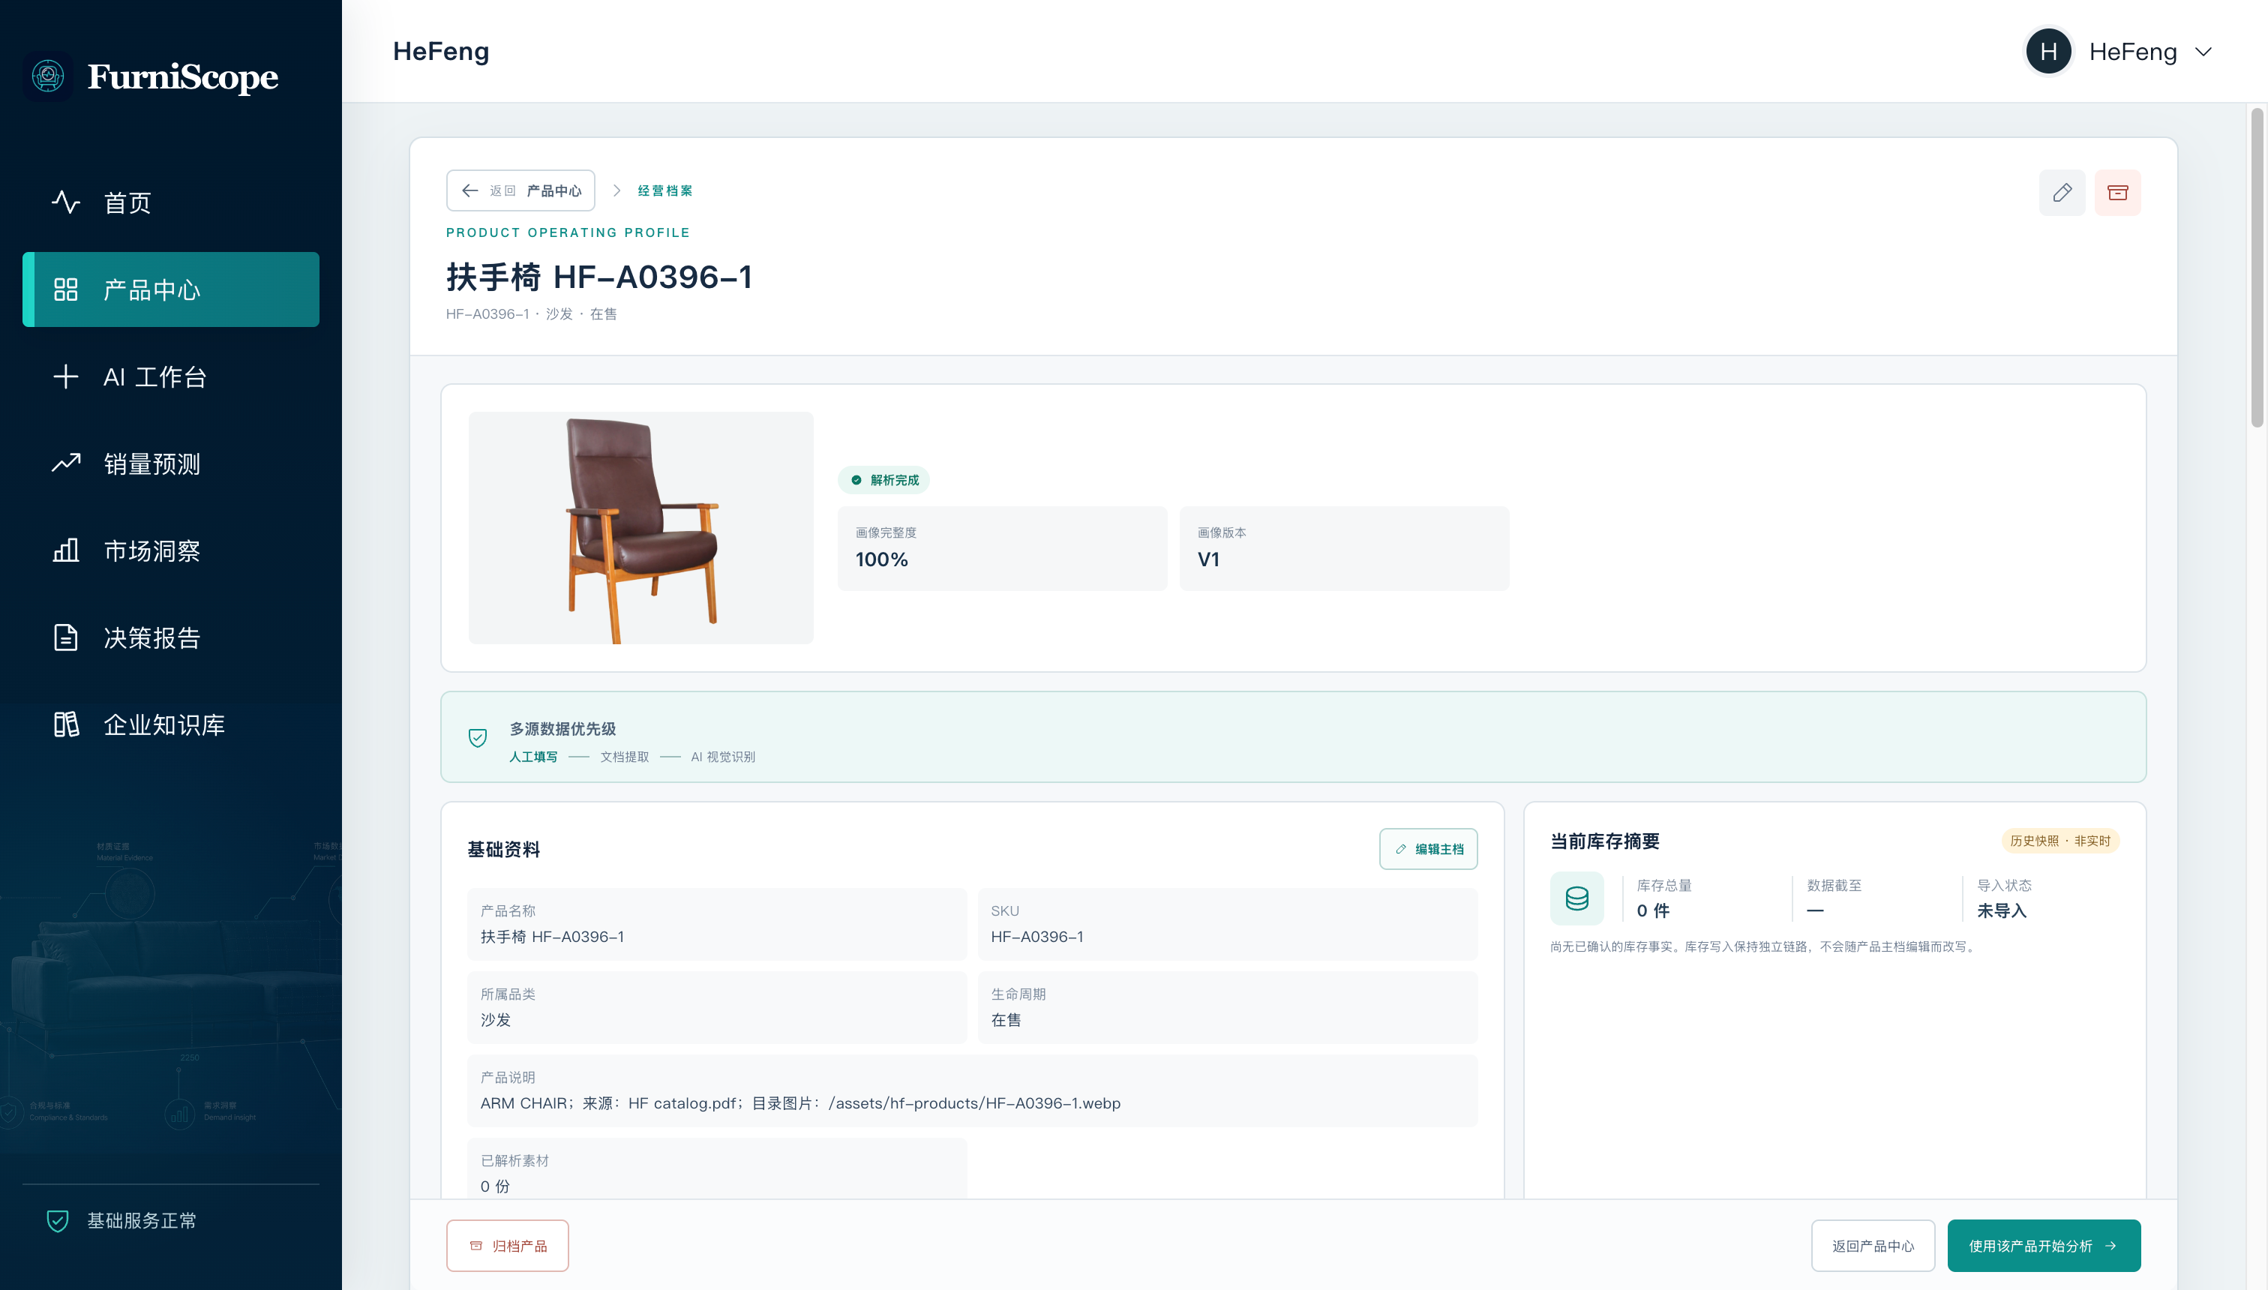
图3-6-2 产品基础资料编辑态
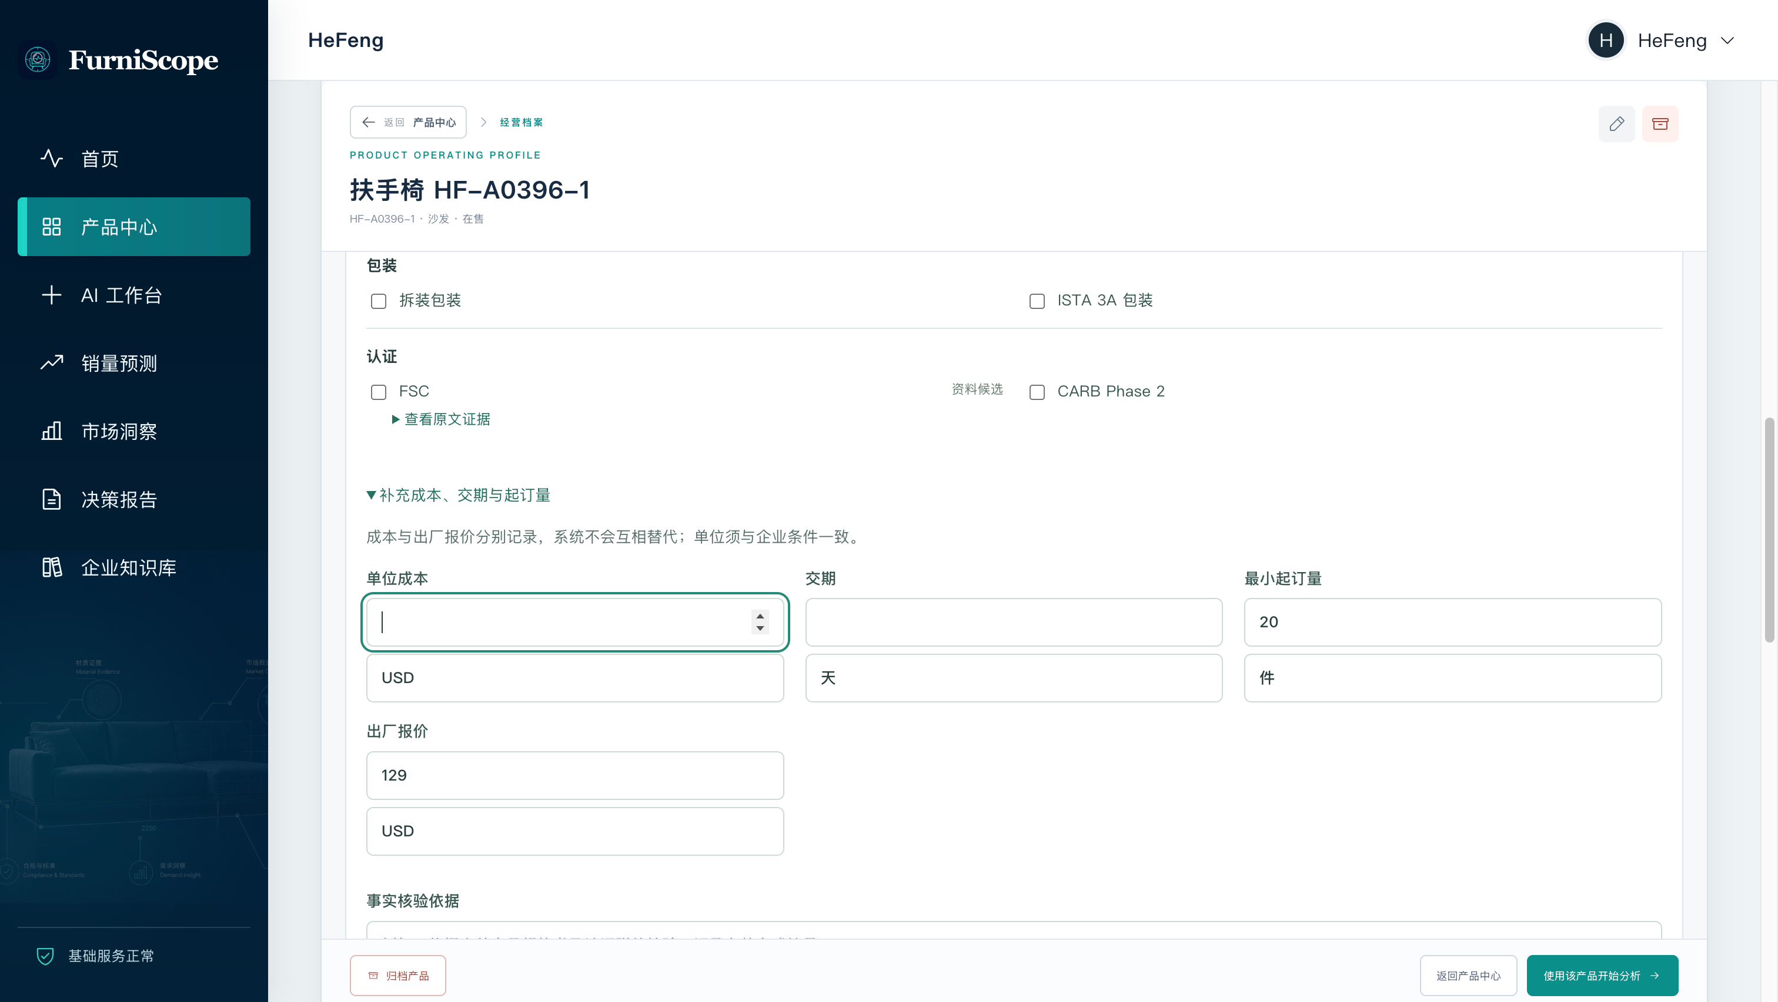

4. AI 工作台
AI 工作台用于组织产品与市场分析任务。当前版本保留任务工作台、对话、节点画布、证据和人工确认能力；独立“AI 员工/Copilot”切换入口本期未开放，不作为当前用户功能。
本页功能
- 创建或进入工作台，查看运行中、已完成和异常任务。
- 通过工作日记检索历史工作台、会话、任务和报告。
- 长任务由后台 Worker 执行，刷新页面后仍可恢复进度。
图3-7-1 AI工作台首页
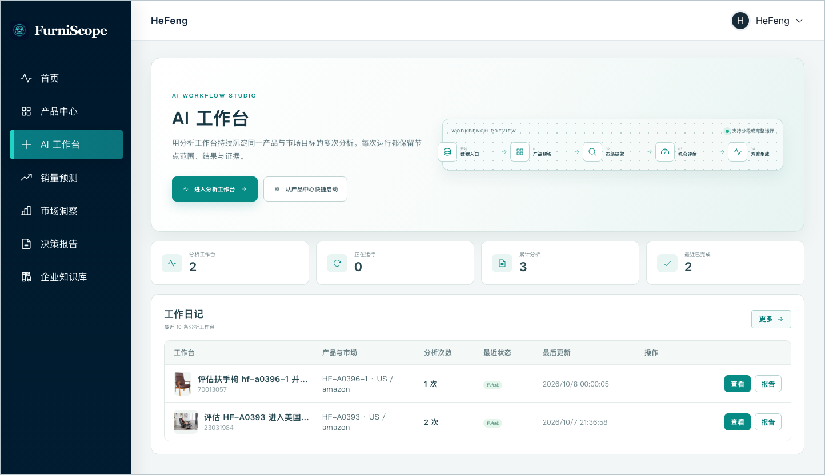
图3-7-2 工作日记列表
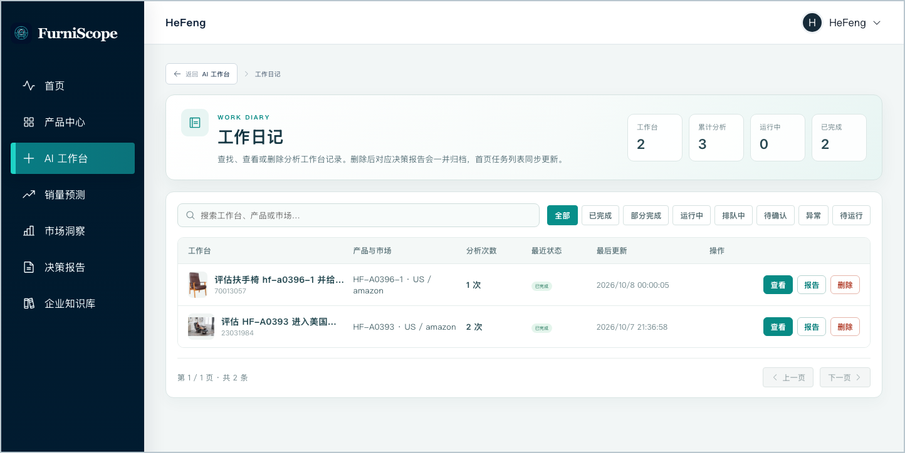

4.1 创建分析任务
进入分析工作台后，选择产品、目标市场和授权市场数据集，可按需绑定企业知识库，再选择运行至产品理解、市场研究、机会评估、方案或完整报告。
操作要点
- 分析对象可以分步补充，但正式结论需要满足产品画像、数据集和准入条件。
- 节点画布显示执行顺序、运行状态和当前结果；上游未完成时下游不会提前执行。
- 字段冲突、样本不足或低置信度会触发人工确认，确认后任务继续。
图3-8分析工作台详情页
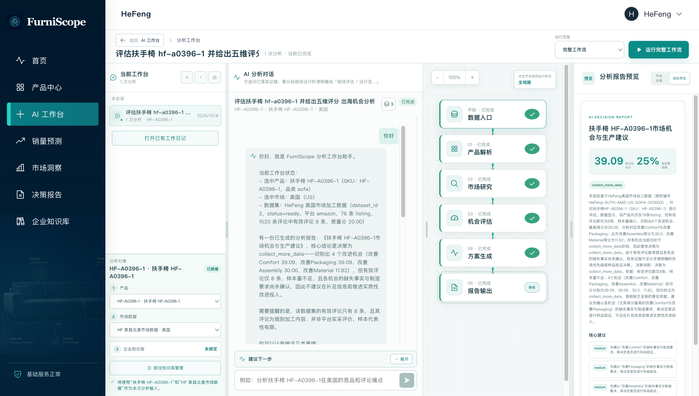

4.2 受控问数与证据引用
用户可围绕当前产品、市场数据和知识资料提问。系统优先基于已绑定的数据和检索结果回答，并在结论旁提供可回看的 Citation。
操作要点
- 价格、评论数量、产品参数和企业事实必须来自当前任务可访问的数据。
- Citation 可回到具体数据记录或知识库原文，便于业务人员验真。
- 证据不足、范围不匹配或知识库无结果时，系统明确说明限制，不用推测补齐事实。
- 销量问题进入销量预测链路，不使用市场机会分代替销量预测。
图3-9企业知识库检索结果
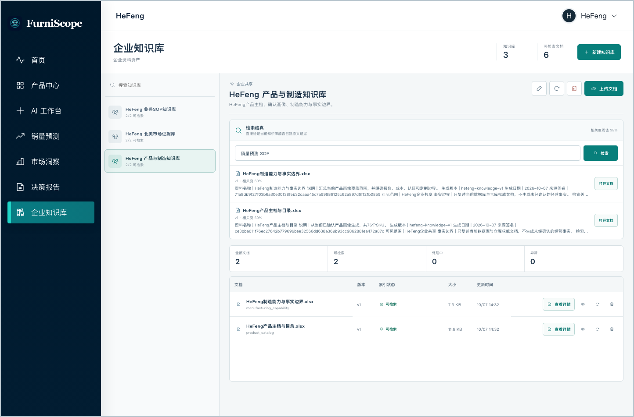

5. 销量预测
销量预测以企业已映射的 SKU 和站点为对象，提供日、周及复杂业务预测，并展示模型版本、数据截止日期和评测状态。
本页功能
- 选择一个或多个 SKU、站点、预测粒度、周期和起始日期后创建任务。
- 查看点预测、预测区间、安全库存、建议产量、可靠度和模型适用说明。
- 从产品中心进入时可自动带入当前 SKU。
图3-10-1 销量预测-天预测
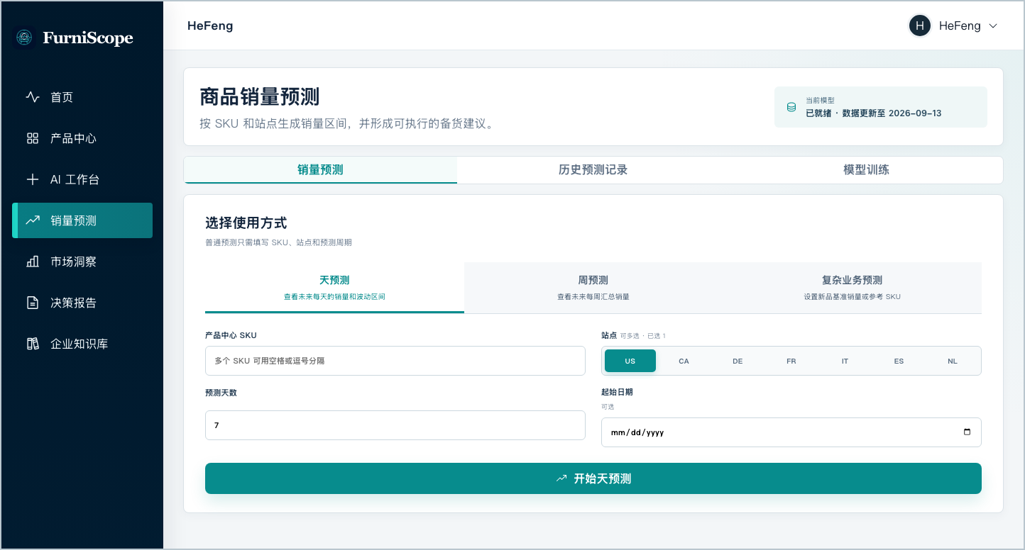
图3-10-2 销量预测-周预测
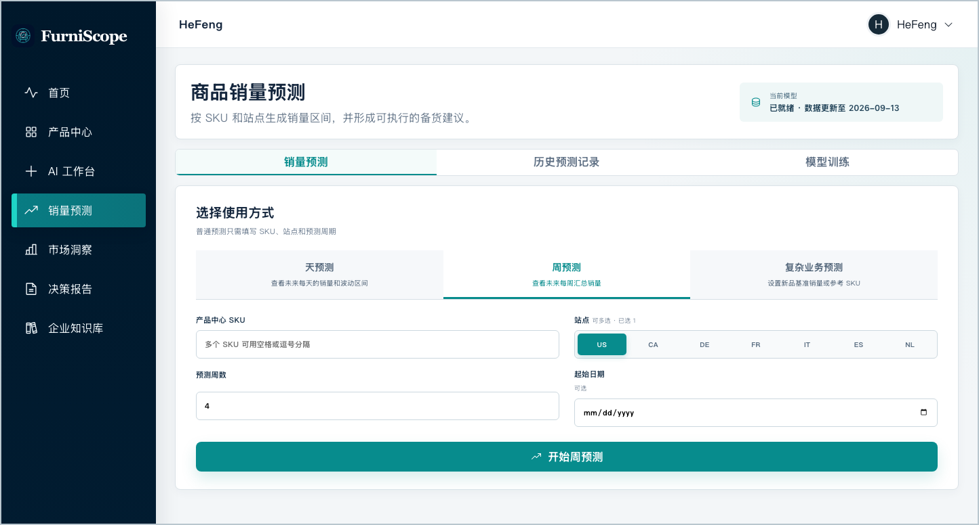
图3-10-3 销量预测-复杂业务按天
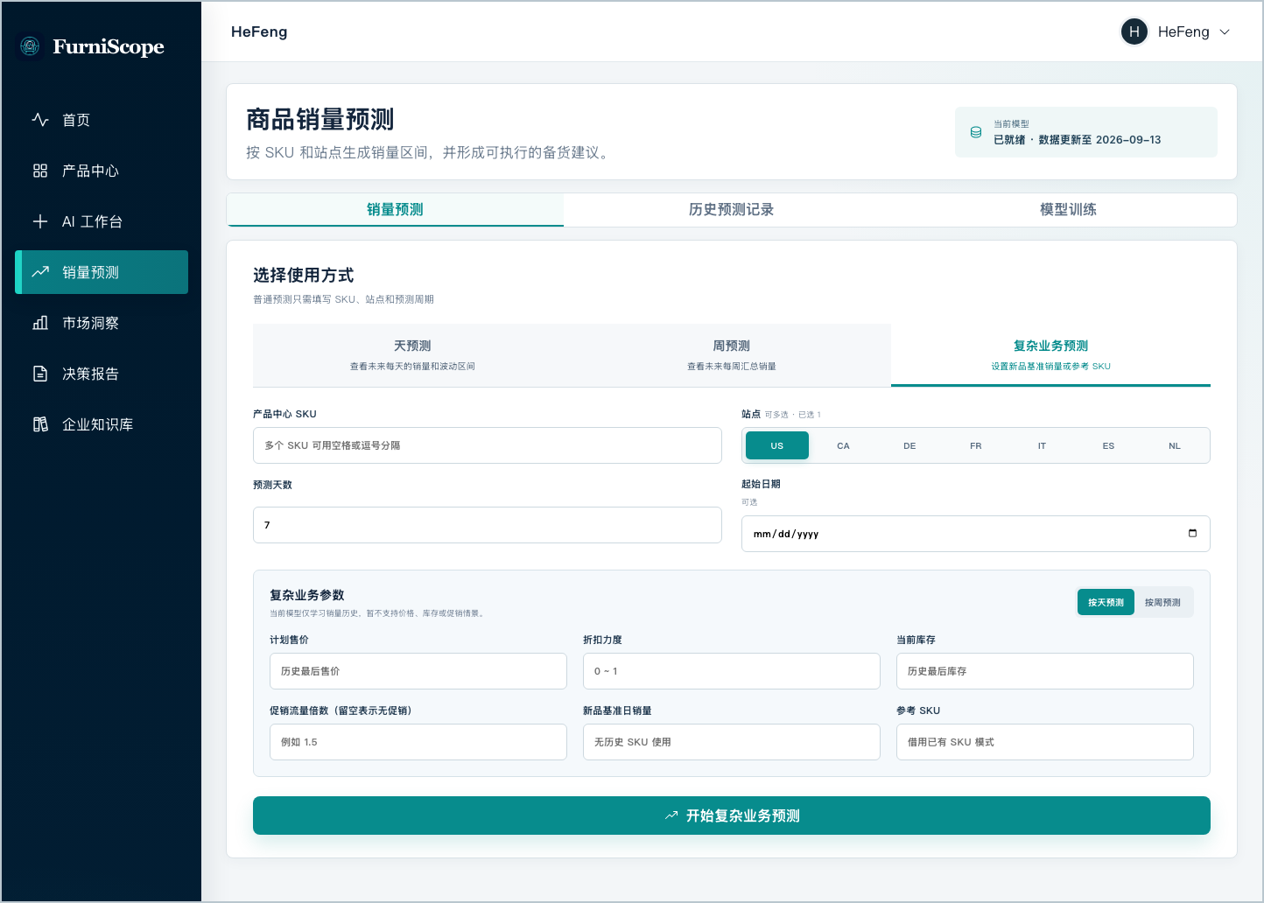

5.1 历史预测记录
在“历史预测记录”Tab 中按任务名、SKU、站点、状态和粒度检索历史任务，打开结果并导出 CSV 或 JSON。
操作要点
- 历史任务保留创建时间、输入范围、使用模型和执行状态。
- 业务复盘时应使用同一任务对应的数据版本和模型版本，避免跨版本比较。
图3-11-1 销量预测-历史预测记录
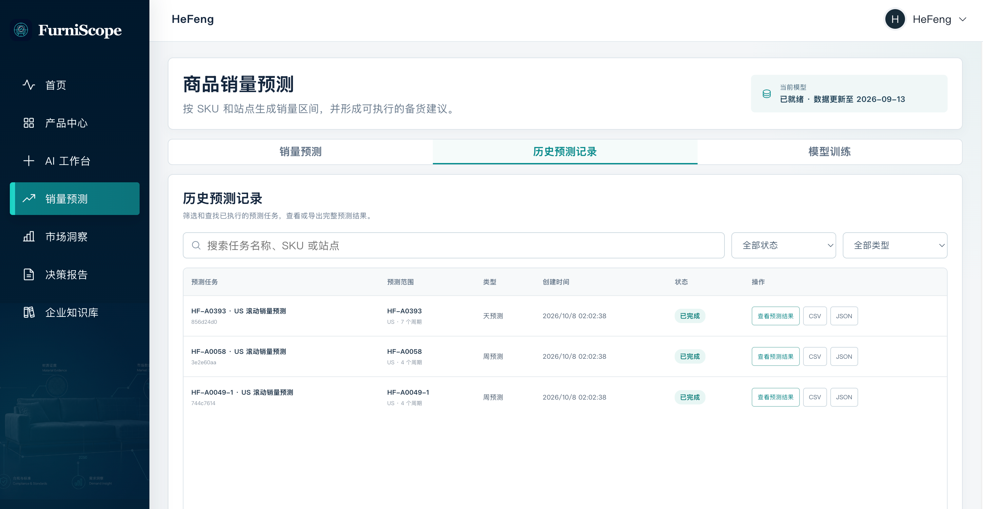
图3-11-2 销量预测-历史结果详情
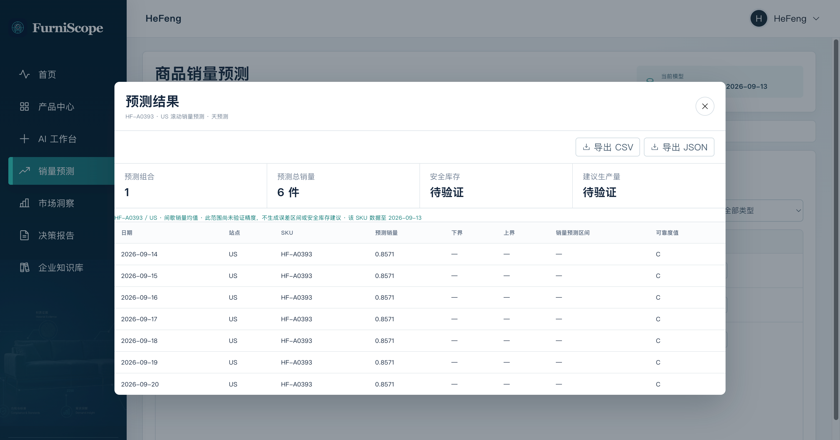

5.2 企业销量数据建模
在“模型训练”Tab 中使用企业订单、销量及可选库存数据建立租户模型。首次接入推荐使用标准数据建模，少量新增历史可使用快速追加。
标准数据建模流程
- 上传 CSV、XLSX 或 JSON，保留原始文件和 SHA-256 数据血缘。
- 配置日期、SKU、站点、销量等字段映射，并按需关联辅助数据版本。
- 执行质量预检，检查缺失、重复、日期范围、异常值和覆盖度，再确认标准数据版本。
- 处理未关联 SKU 的产品编码对照，确认训练范围及新增、覆盖和冲突记录。
- 系统执行逐 SKU 滚动评测；评测门禁通过后原子发布新版本，失败任务不替换当前正式模型。
图3-12-1 销量预测-模型训练默认
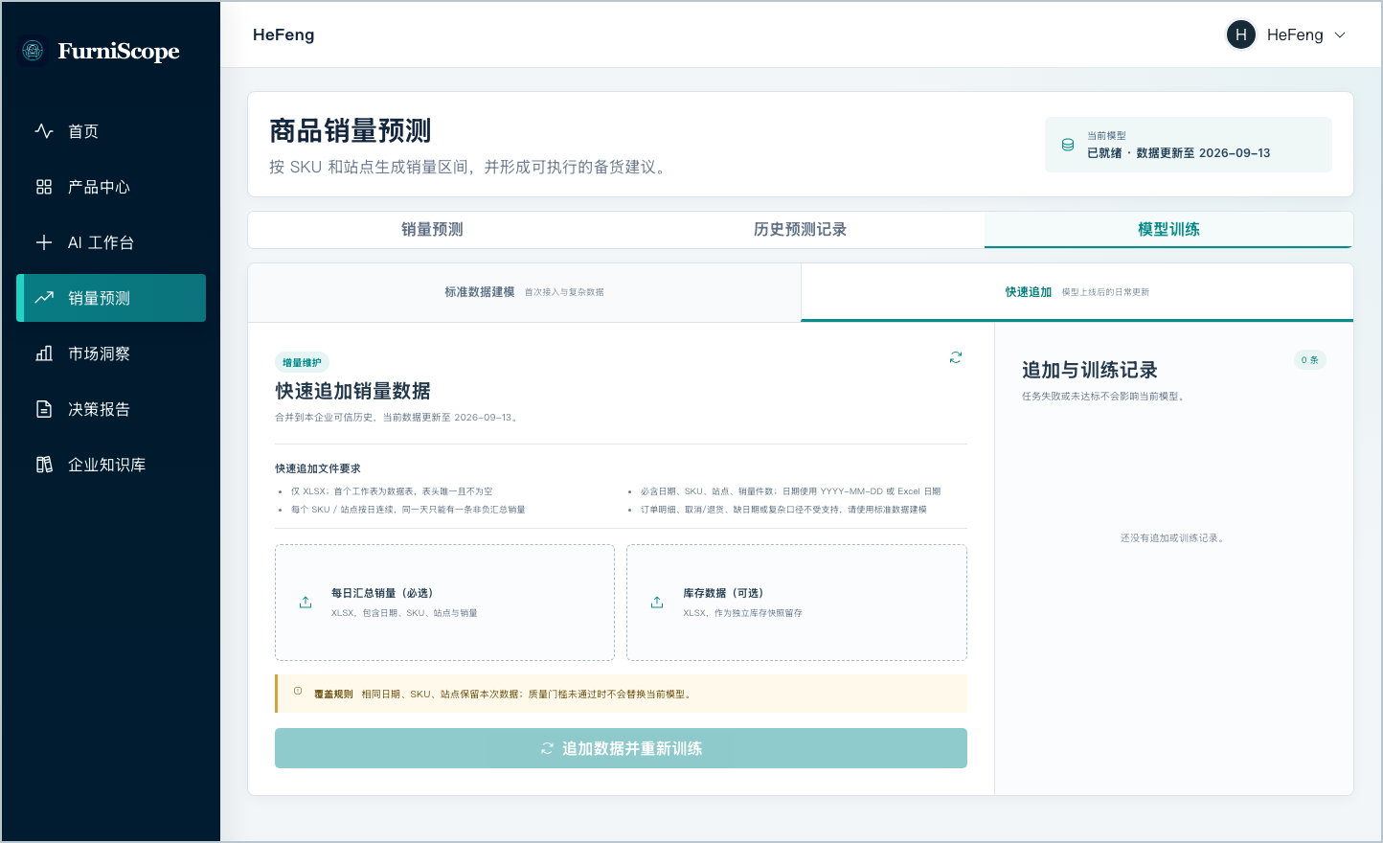
图3-12-2 模型训练-标准数据建模
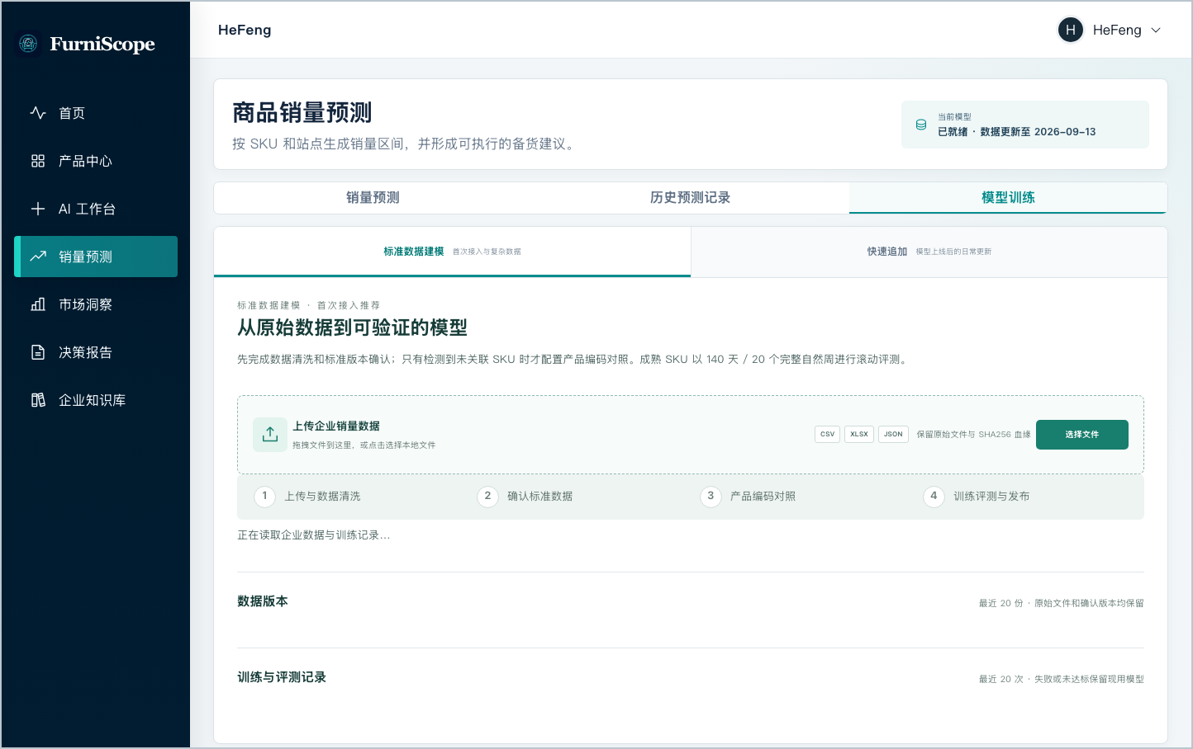

5.3 快速追加、发布与回滚
快速追加适用于字段结构稳定的增量数据。系统完成校验、合并和训练后记录版本关系；管理员可查看租户模型状态并在必要时回滚到已验证版本。
操作要点
- 同日期、SKU、站点的重复记录必须显式确认覆盖策略。
- 训练期间继续使用当前已发布版本，只有新版本评测通过后才切换。
- 共享模型 sales-forecast-v4 与租户模型 tenant-xgb-v2 分层管理，租户训练不会修改其他企业模型。
图3-13 模型训练-快速追加
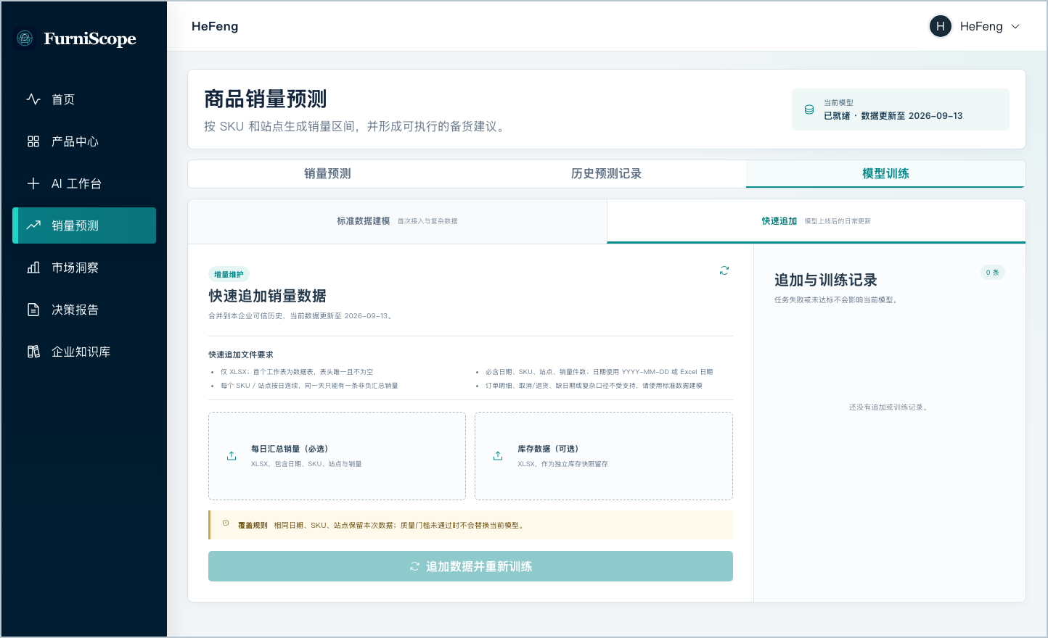

6. 市场洞察
市场洞察是外部市场证据和经营决策的统一入口。首页展示当前分析数据集、数据健康度、五项决策能力和业务模块，可切换数据范围后进入决策中心。
本页功能
- 查看可用数据集、竞品商品、有效评论和数据缺口。
- 进入 AI 智能选品、竞品动态、评论证据、智能定价和跨境合规。
- 进入数据资产、竞品分析、评论舆情和自动化投递。
图3-14 市场洞察首页
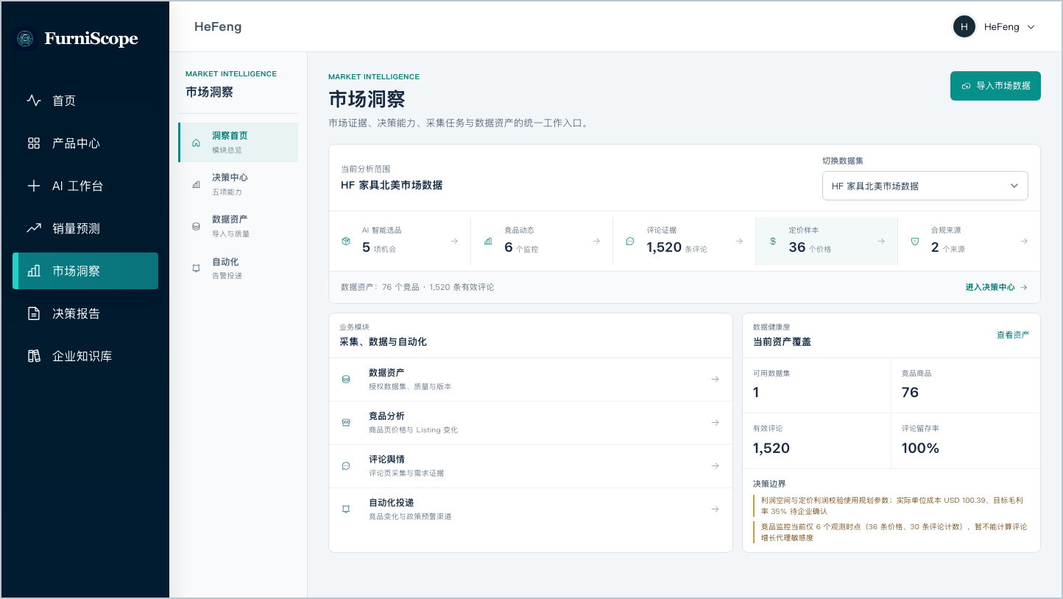

6.1 市场数据资产
在“数据资产”中创建或导入企业拥有或已获授权的商品与评论数据集。系统完成结构校验、清洗、去重和质量统计后，数据集才可用于分析。
操作要点
- 填写数据集名称、平台、国家或地区、品类、数据日期、来源类型和授权说明。
- 上传 JSON、CSV 或 Excel；商品和评论应包含稳定来源标识，便于版本和证据追踪。
- 在详情中切换商品与评论记录，查看有效、过滤及过滤原因，并按关键词或情感筛选。
- 重新导入、删除和分析绑定均保留数据版本与审计信息。
图3-15-1 市场数据资产列表
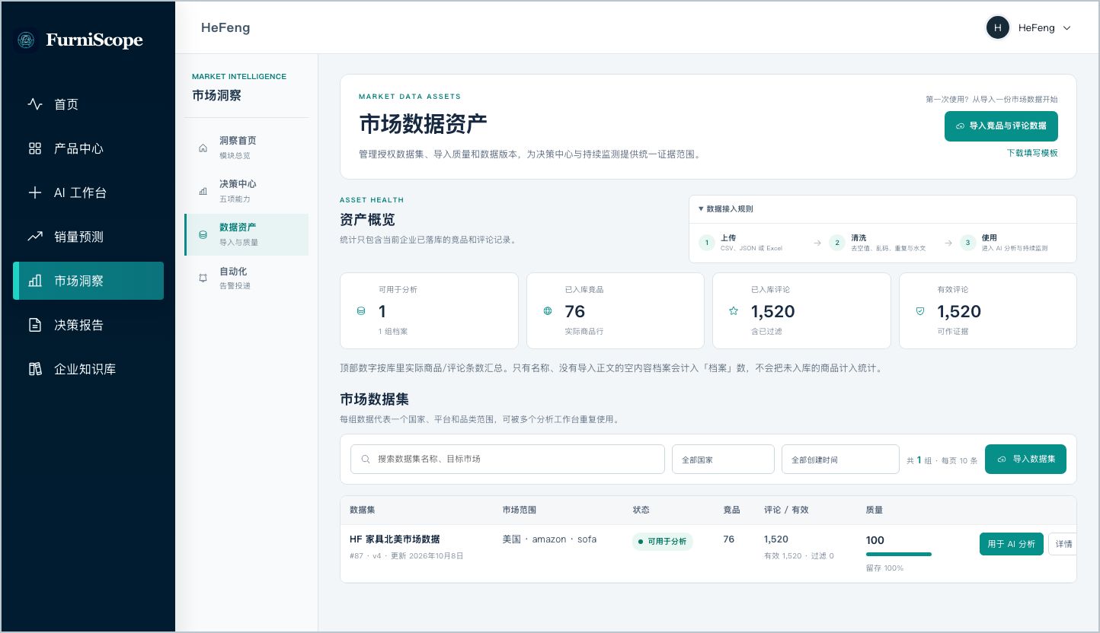
图3-15-2 数据集详情-竞品商品
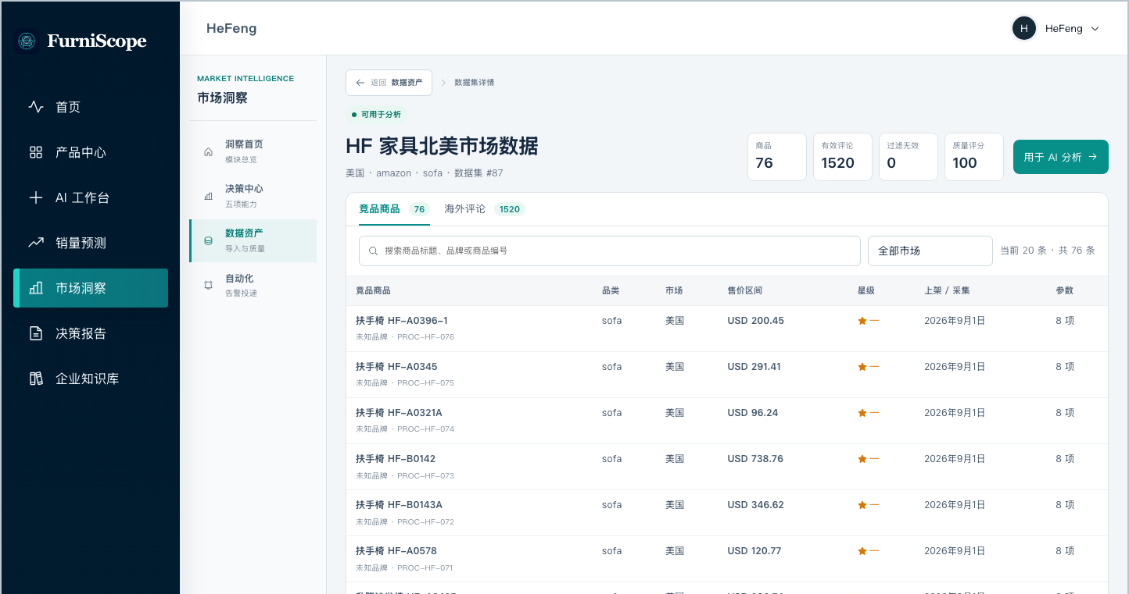
图3-15-3 数据集详情-竞品商品记录展开
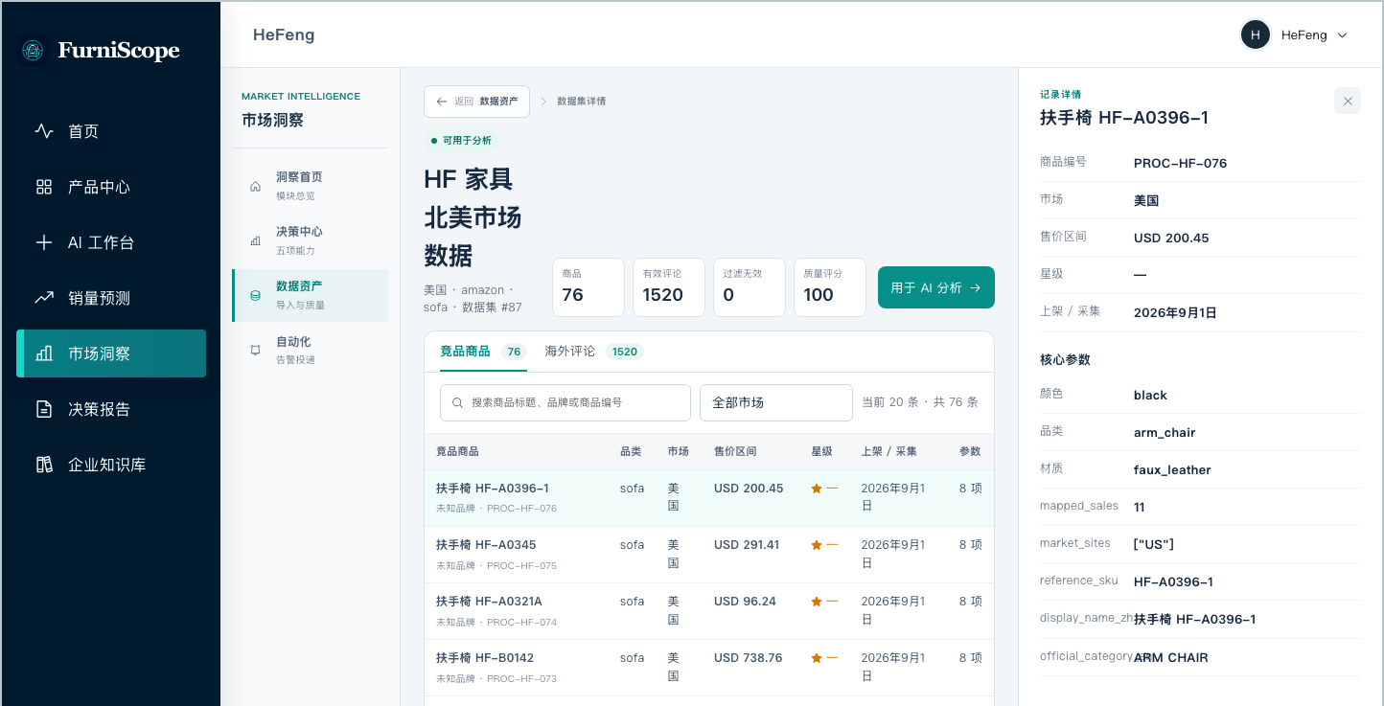
图3-15-4 数据集详情-海外评论
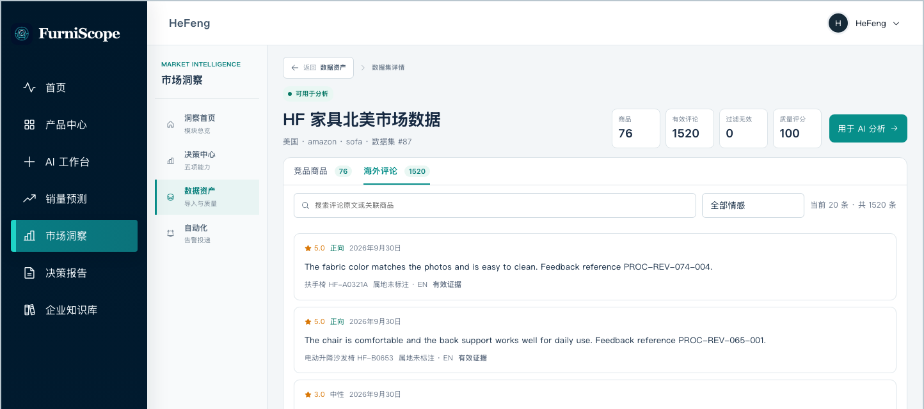
图3-15-5 数据集详情-海外评论记录展开
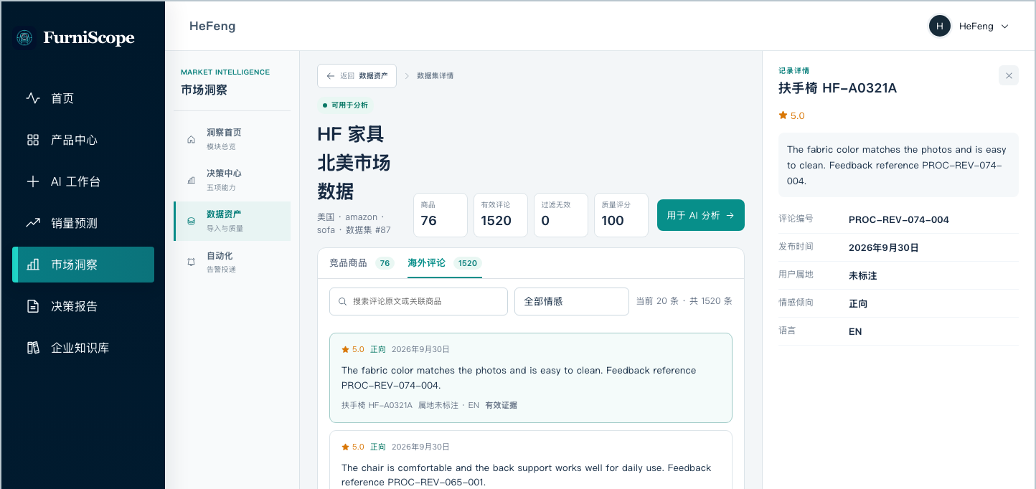

6.2 AI 智能选品
智能选品根据需求强度、竞争空间、价格机会、证据充分度和企业适配度形成机会列表，帮助企业筛选值得进一步验证的品类与产品方向。
操作要点
- 先确认当前数据集和目标市场，再查看机会排序、评分构成和数据缺口。
- 打开机会详情核对关联竞品、评论主题、价格样本和企业修正项。
- 机会分用于市场优先级判断，不等同于销量、利润或成功承诺。
图3-16-1 市场决策-AI智能选品概览
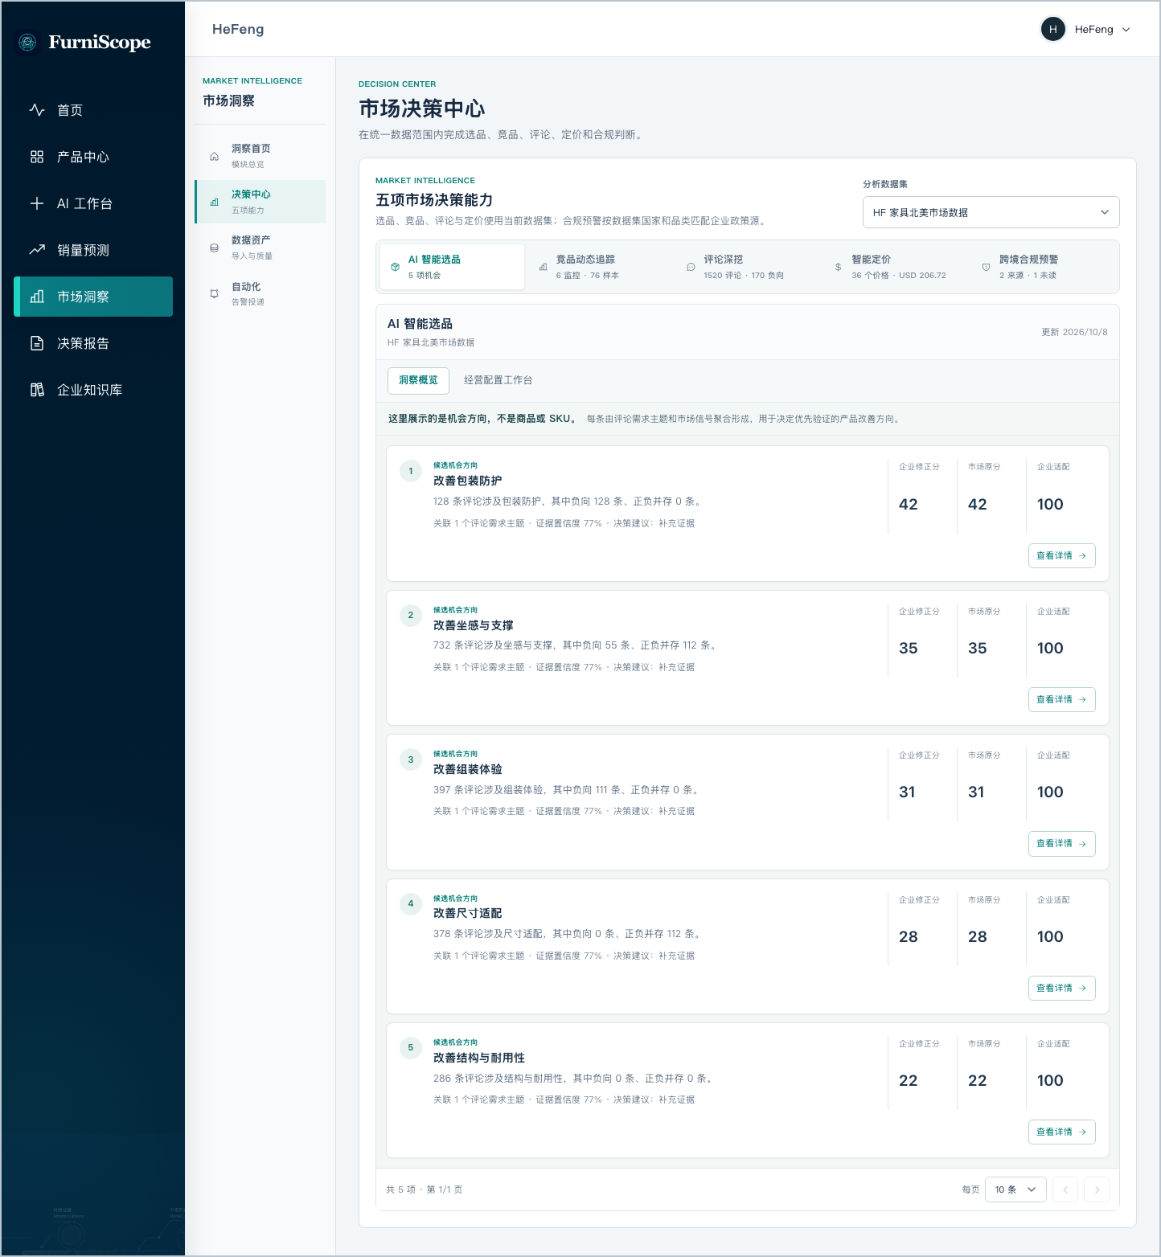
图3-16-2 市场决策-AI智能选品详情
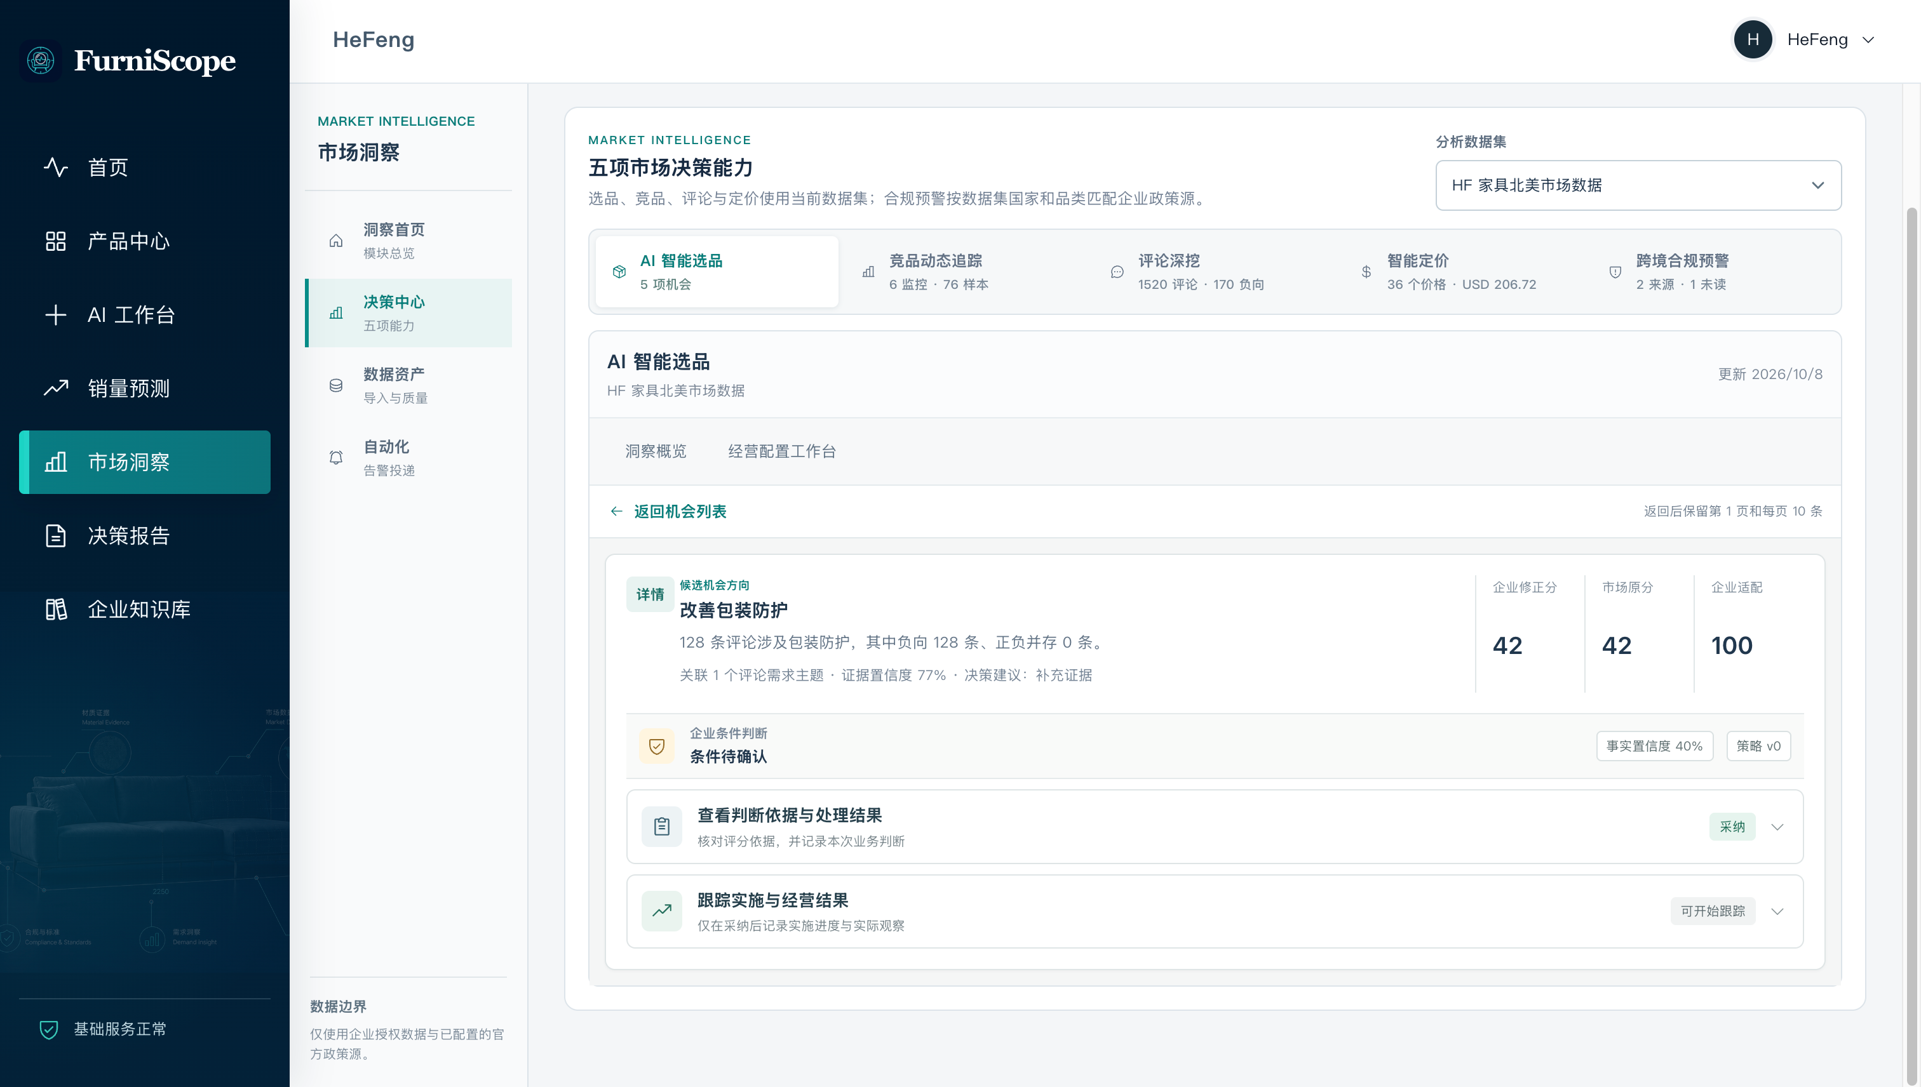

6.3 竞品动态
竞品动态用于维护重点 Listing 监控范围，查看价格、标题、促销、主图和卖点的快照变化，并形成可下钻的竞品事件。
操作要点
- 可从市场数据加入竞品，或在授权范围内配置商品页监控。
- 对比不同快照版本，识别价格变化、内容调整和监控异常。
- 外部商品编号仅用于竞品记录，不作为企业内部 SKU。
图3-17-1 市场决策-竞品动态概览
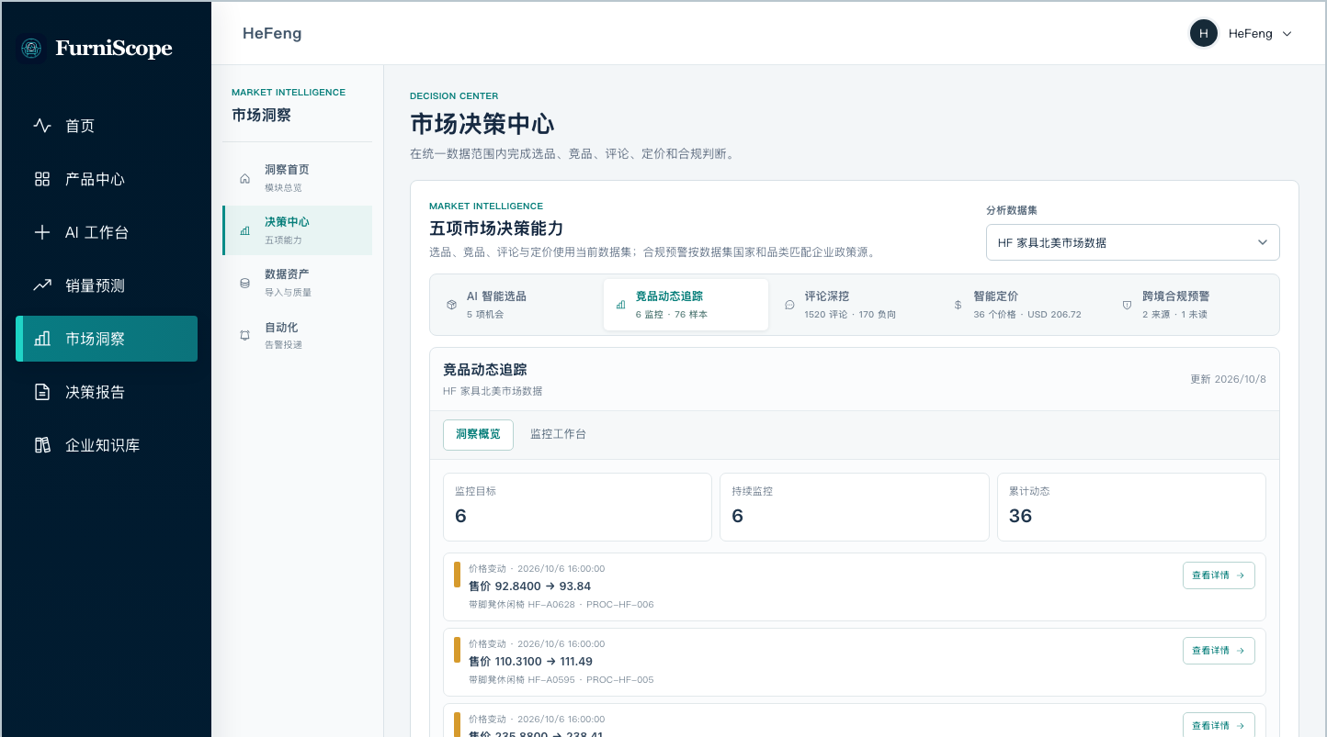
图3-17-2 竞品监控工作台-价格趋势
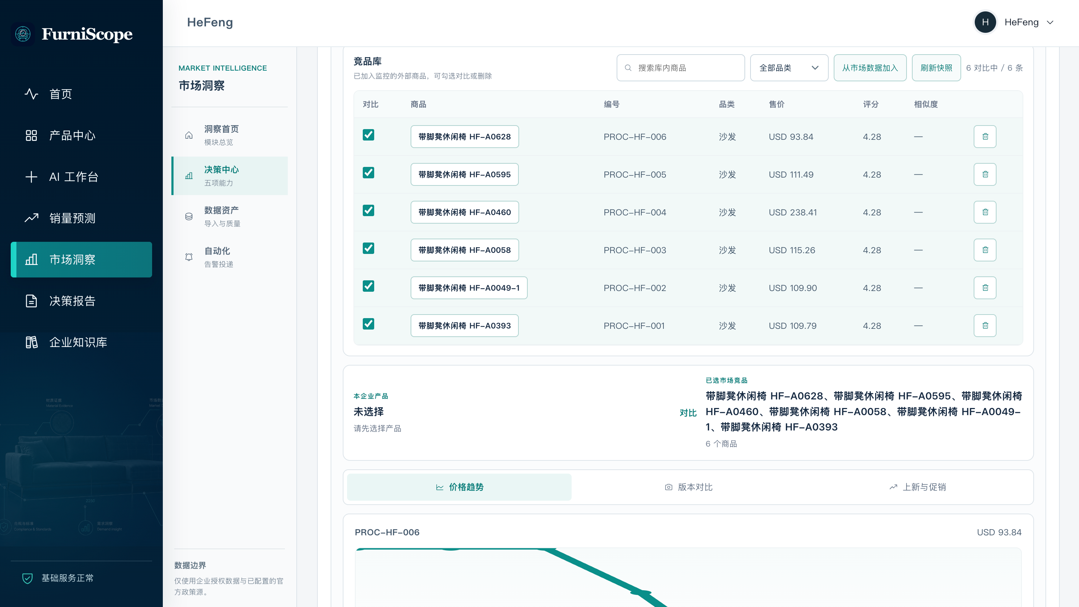

6.4 评论深挖与证据
评论深挖对有效评论进行观点抽取、情感识别和需求聚类，展示高频痛点、需求强度、代表性原文和关联商品。
操作要点
- 按来源、情感、关键词、主题和商品筛选评论，核对聚类是否符合业务语境。
- 打开证据查看原评论、来源、时间和清洗状态，避免只依据摘要决策。
- 公开页面采集失败、返回防护页或无有效记录时，任务标记失败，不显示虚假成功。
图3-18-1 市场决策-评论深挖概览
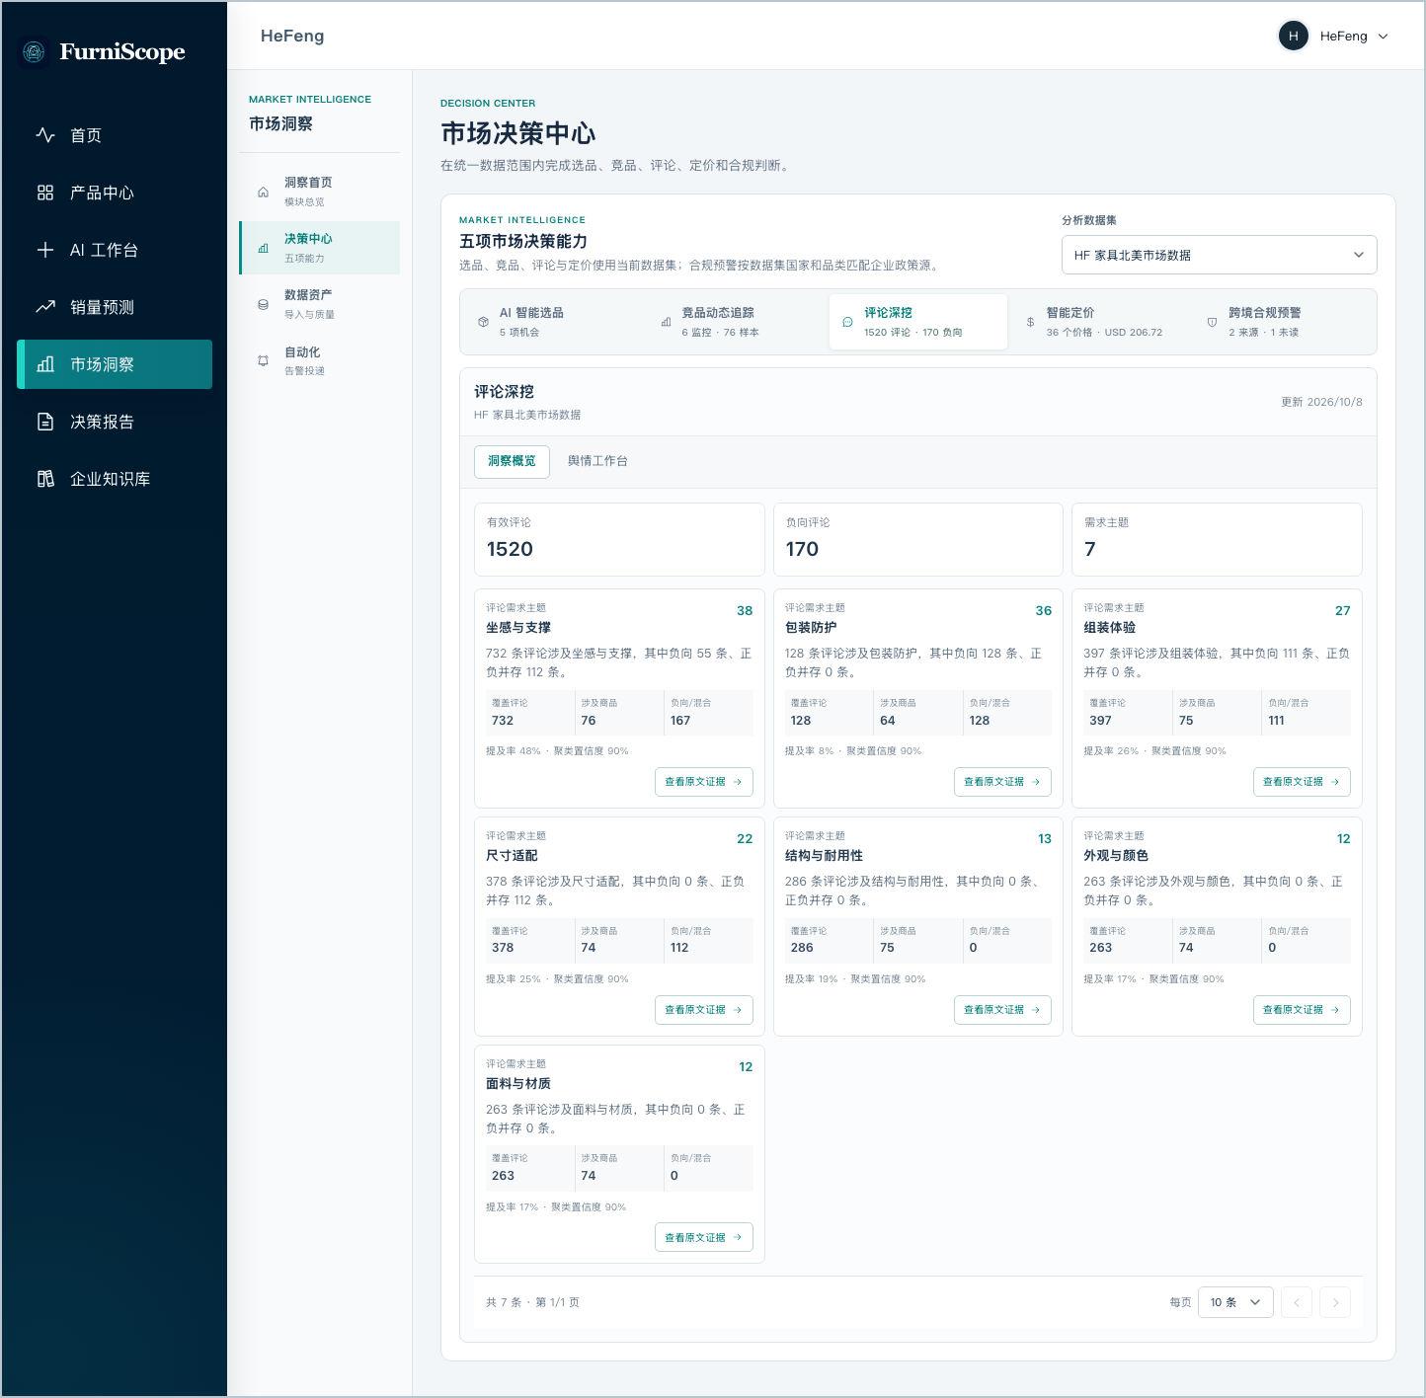
图3-18-2 市场决策-评论主题原文证据
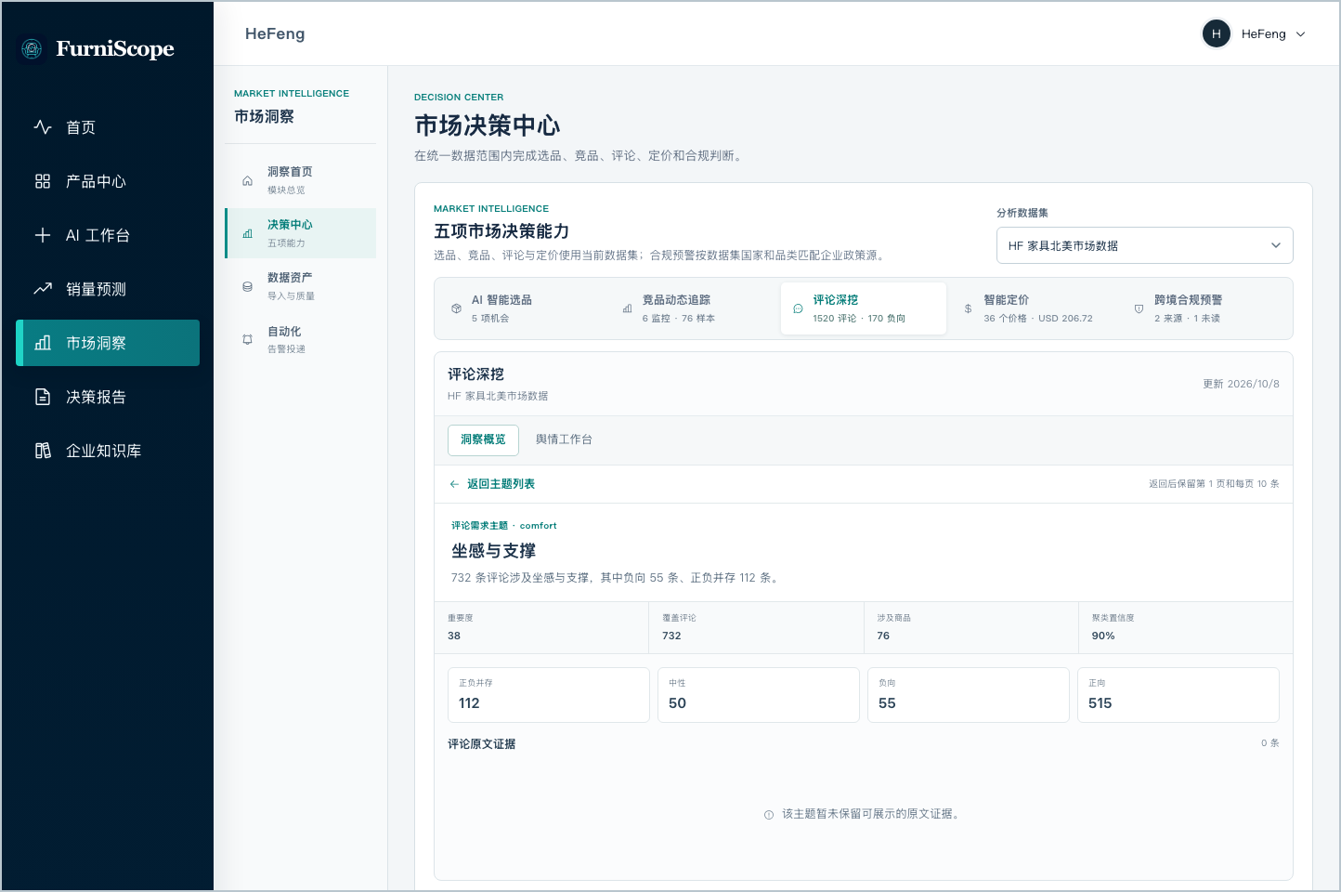
图3-18-3 评论舆情工作台
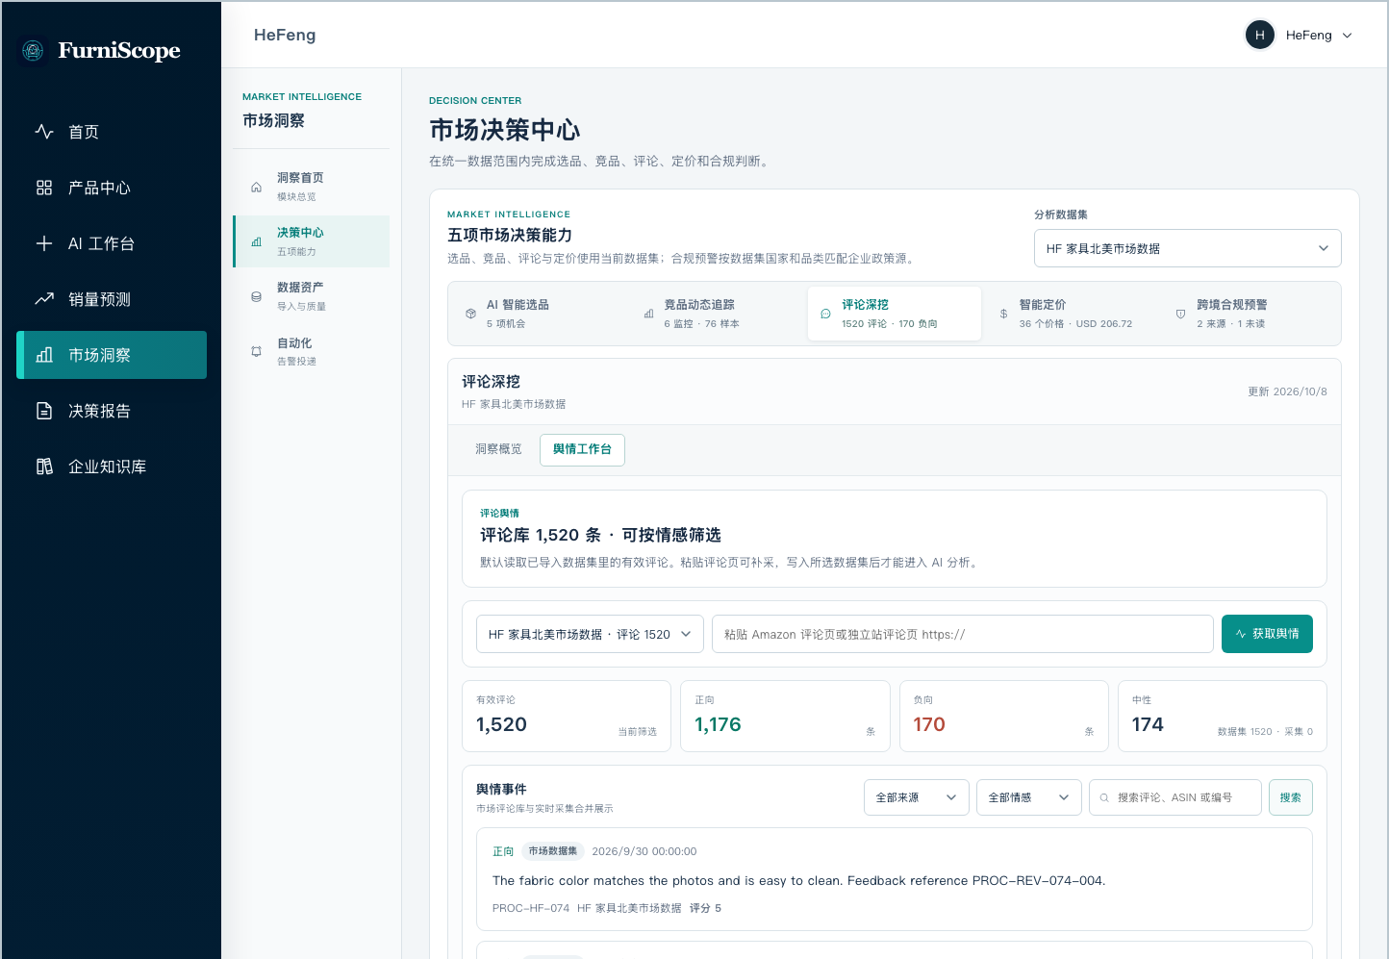

6.5 智能定价
智能定价结合竞品价格分布、产品配置、企业成本和经营规则，给出建议价格区间、定位说明和样本依据。
操作要点
- 检查币种、站点、时间范围和样本数量，避免跨市场直接比较。
- 录入或确认企业成本、目标毛利和最低可接受条件后，再评估建议区间。
- 定价建议是经营决策参考，最终报价仍需结合渠道费用、物流、税费和客户条款。
图3-19 市场决策-智能定价
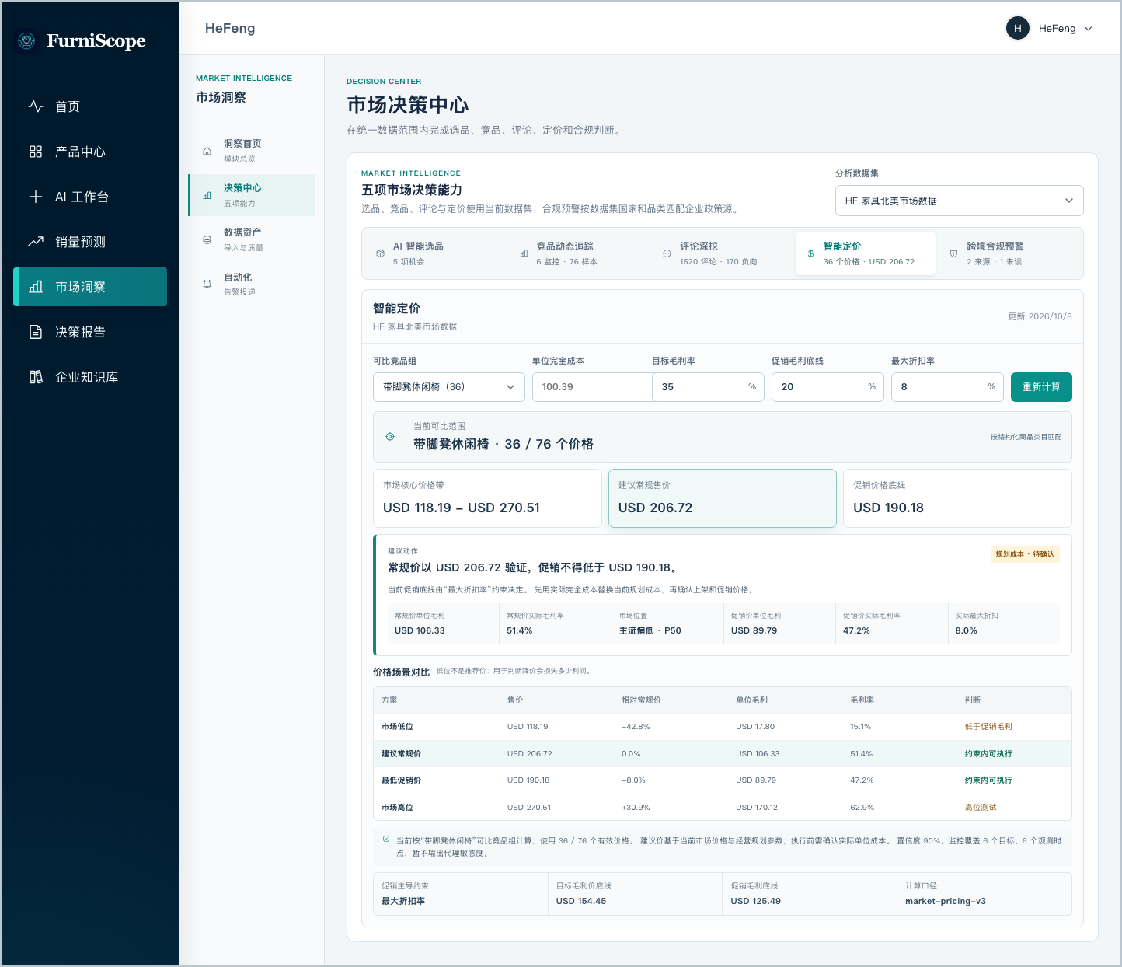

6.6 跨境合规
跨境合规汇总目标市场的规则来源、风险提示和待核验事项，并将来源时间与适用范围一并展示。
操作要点
- 按市场和产品品类查看合规来源、风险等级及更新时间。
- 涉及认证、标签、材料和政策变化的事项需回到原始来源核验。
- 系统提示不替代法务、认证机构或监管部门的正式意见。
图3-20 市场决策-跨境合规预警
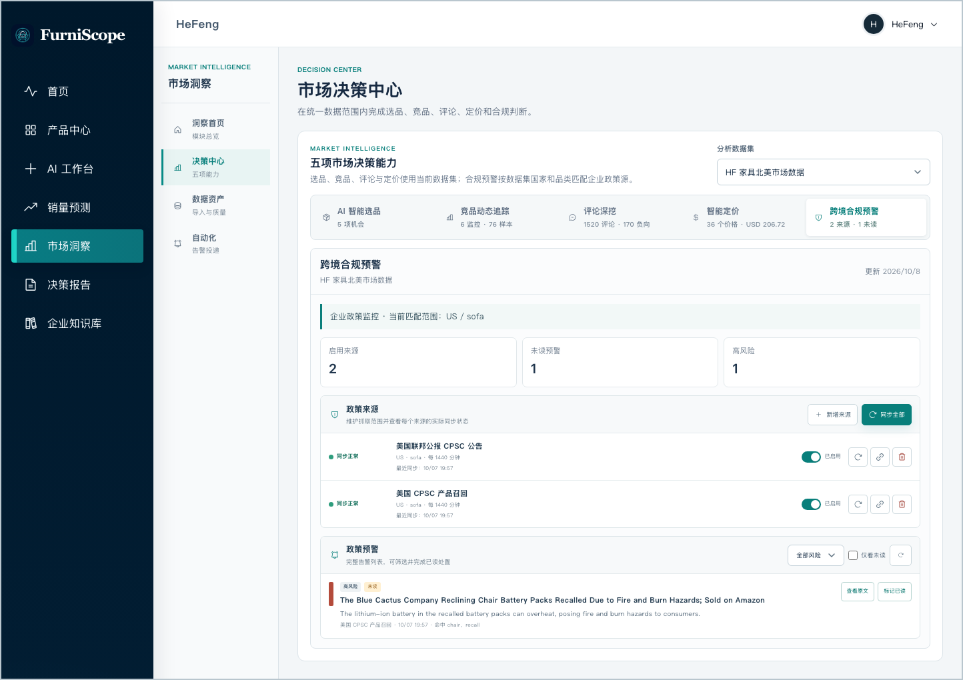

6.7 经营配置
经营配置把企业自身能力和约束加入市场决策，共包含“排序策略、企业事实、准入条件、版本与导出”四个 Tab。
操作要点
- 排序策略：设置增长、利润、竞争、证据和企业适配等维度的优先级。
- 企业事实：维护产能、材料、工艺、成本、渠道和目标市场等可验证事实。
- 准入条件：配置毛利、样本、风险、合规和制造能力等硬性门槛。
- 版本与导出：查看配置修订记录、当前生效版本，并导出用于审计和复盘。
图3-21-1 经营配置工作台-排序策略
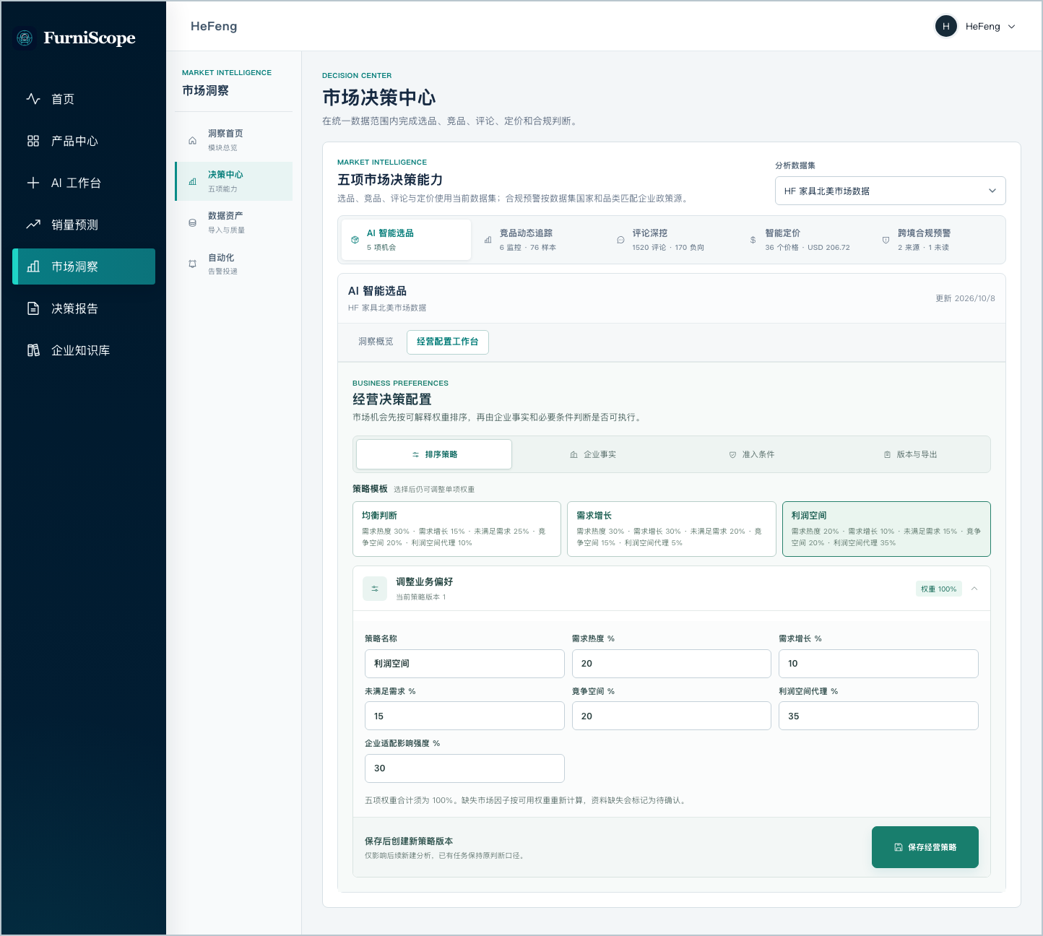
图3-21-2 经营配置工作台-企业事实
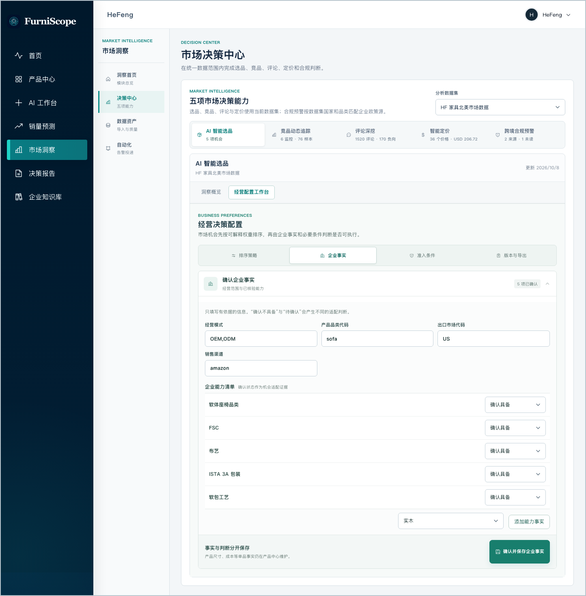
图3-21-3 经营配置工作台-准入条件
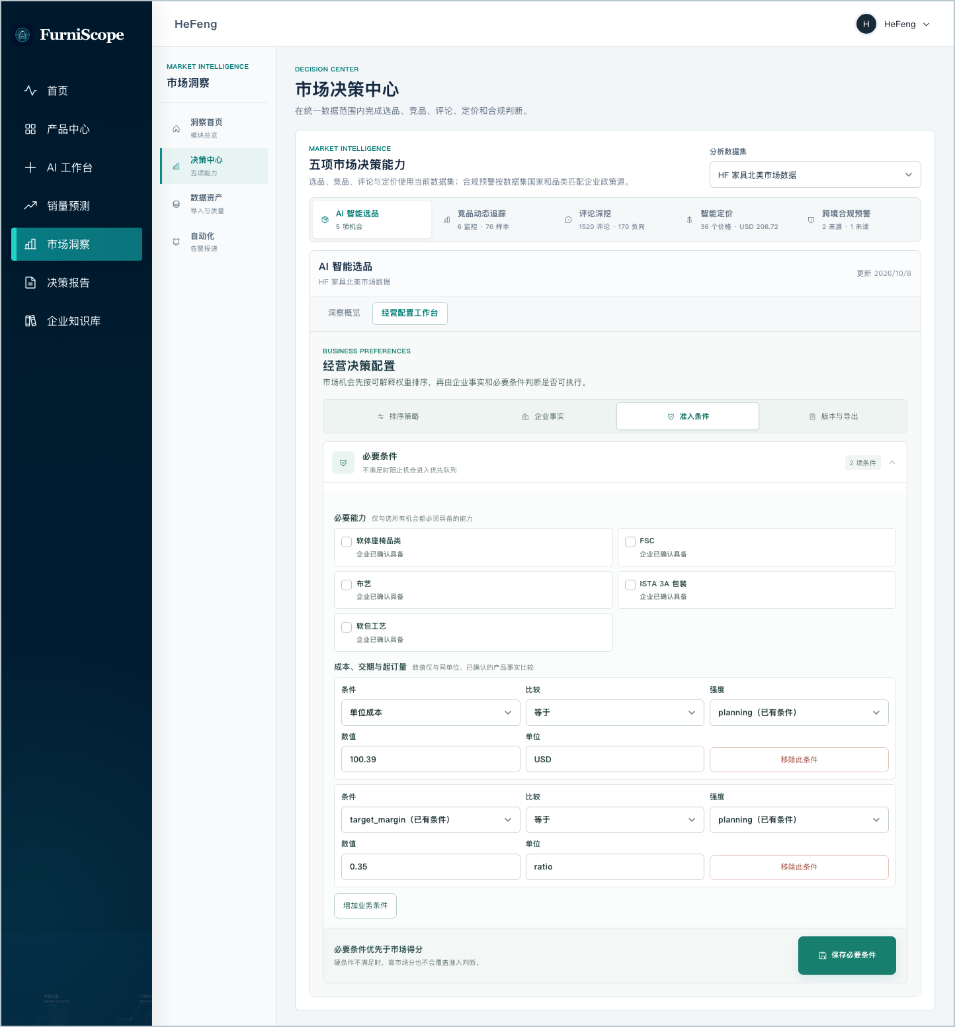
图3-21-4 经营配置工作台-版本与导出
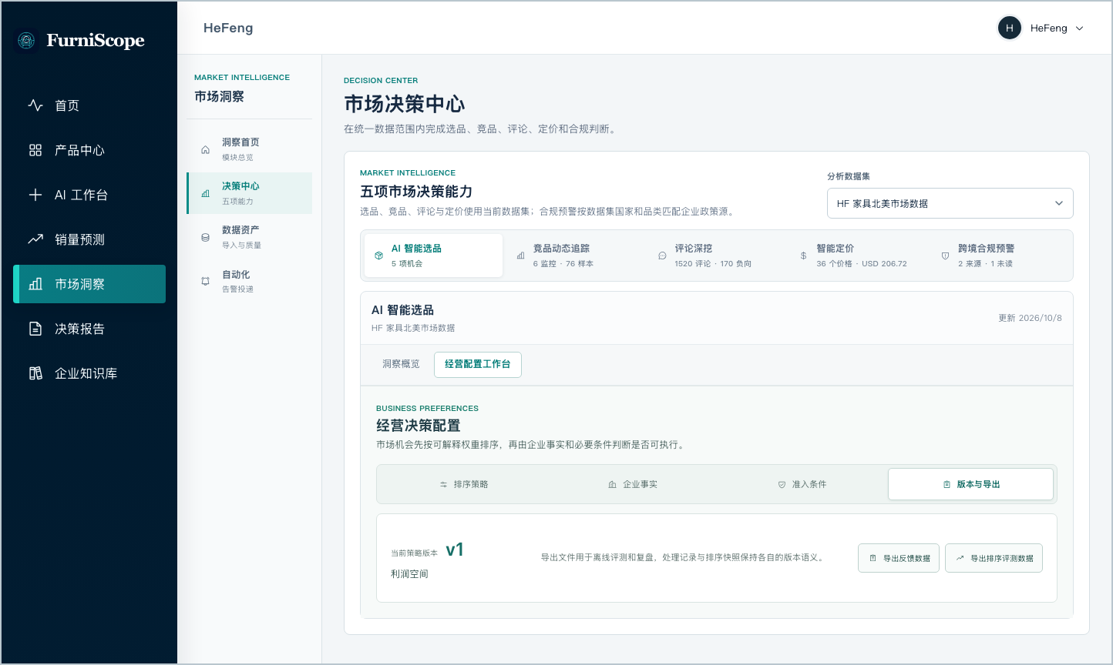

6.8 机会决策与经营结果回流
在机会详情中将系统建议转为可追踪的业务决策。用户可选择采纳、拒绝或待验证，并持续记录实施和经营结果。
操作要点
- 记录决策状态、原因、负责人、下一步动作和预计验证时间。
- 按阶段更新打样、投产、经营观察和终止状态，保留完整时间线。
- 回填销量、退货、收入、成本、毛利等结果，并关联对应产品、市场数据和预测版本。
- 经营结果用于后续排序、模型校准和复盘，不反向改写当时的原始分析记录。
图3-22 市场决策-AI智能选品概览

6.9 自动化投递
自动化投递负责把已有竞品变化或政策预警发送到外部接收渠道，不负责采集和分析。当前页面用于维护渠道及查看投递结果。
操作要点
- 支持新增、编辑、删除、启用和停用 Webhook、钉钉、Slack、邮件等渠道。
- 保存前核对接收地址和密钥配置，并通过连通性检查确认可达。
- 投递记录显示待投递、已送达或失败状态；失败任务按策略自动重试，最多 5 次。
- 比赛环境中的示例地址不代表真实外部网关已开通，生产使用前需完成渠道验收。
图3-24 自动化投递
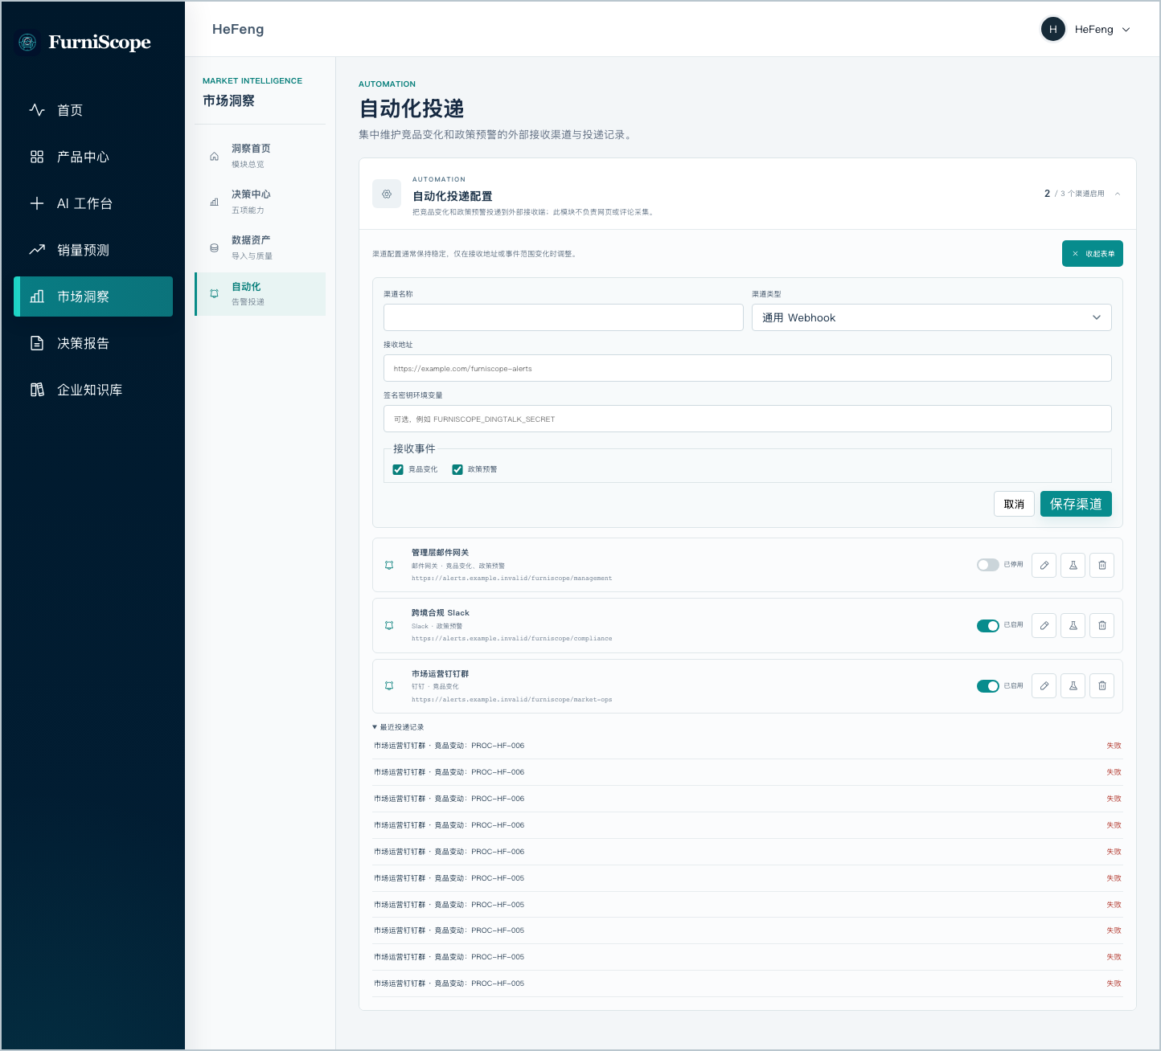

7. 决策报告
分析工作流完成后生成决策报告。报告列表支持检索、筛选、归档和打开详情，报告内容与生成时的数据、规则和证据版本绑定。
本页功能
- 按产品、任务、市场、决策标签和时间查找报告。
- 查看市场机会、用户与定价、评论痛点、竞品矩阵、产品建议、风险和证据目录。
- 从结论下钻到商品、评论、数据集或知识库 Citation，核对原始依据。
- 报告冻结后保留当时口径；后续数据更新通过新版本反映，不覆盖历史报告。
- 需要提交或流转时使用页面导出功能；批量操作前先确认报告版本和归档范围。
图3-25-1 决策报告列表
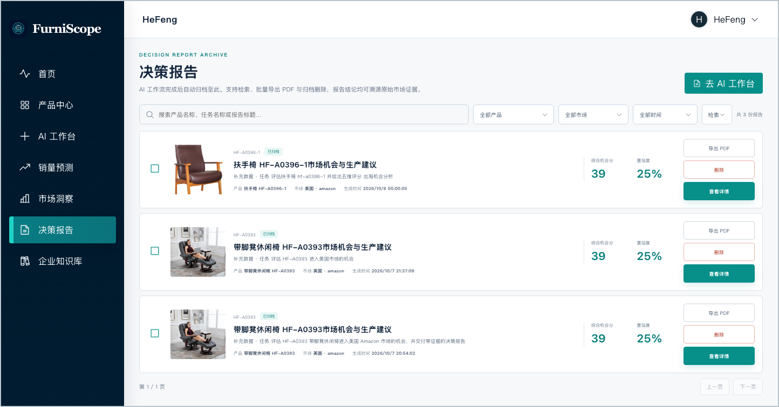
图3-25-2 决策报告详情长图
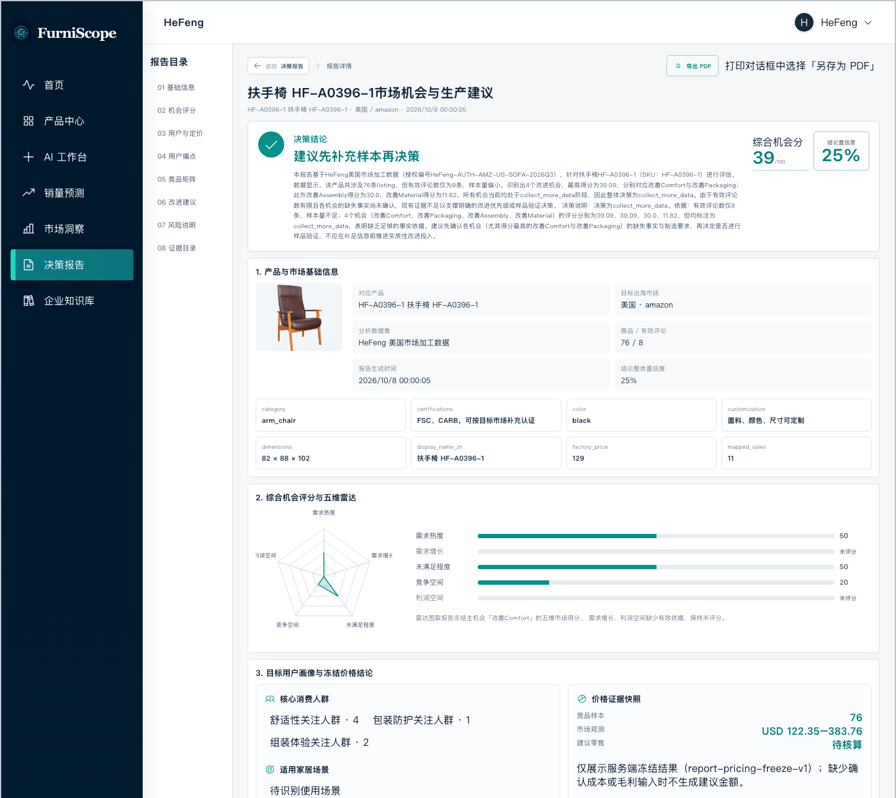

8. 企业知识库
企业知识库用于沉淀产品规范、材料说明、认证资料、经营制度和历史经验，并为 AI 工作台提供可授权、可追溯的企业内部证据。
本页功能
- 新建、编辑和删除知识库，设置企业共享或仅创建者可见。
- 上传文档并查看解析、切分、向量生成、可检索或失败等索引状态。
- 查看文档详情、内容预览、当前版本、历史版本和更新时间。
- 使用检索验真输入业务问题，检查命中文档、原文片段和来源位置。
- 在 AI 工作台绑定指定知识库后，回答仅使用当前用户有权访问的资料。
图3-26-1 企业知识库默认知识库
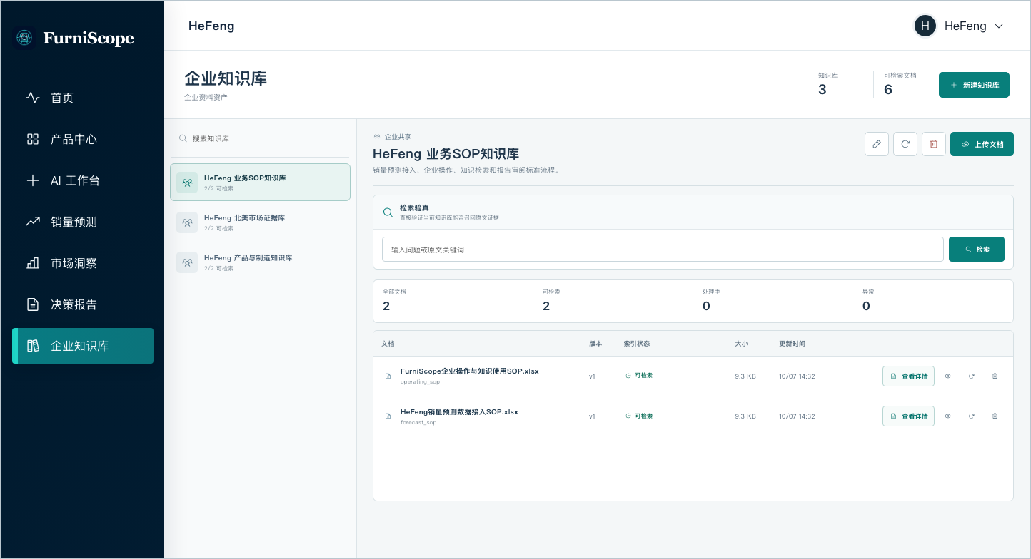
图3-26-2 企业知识库切换-北美市场证据
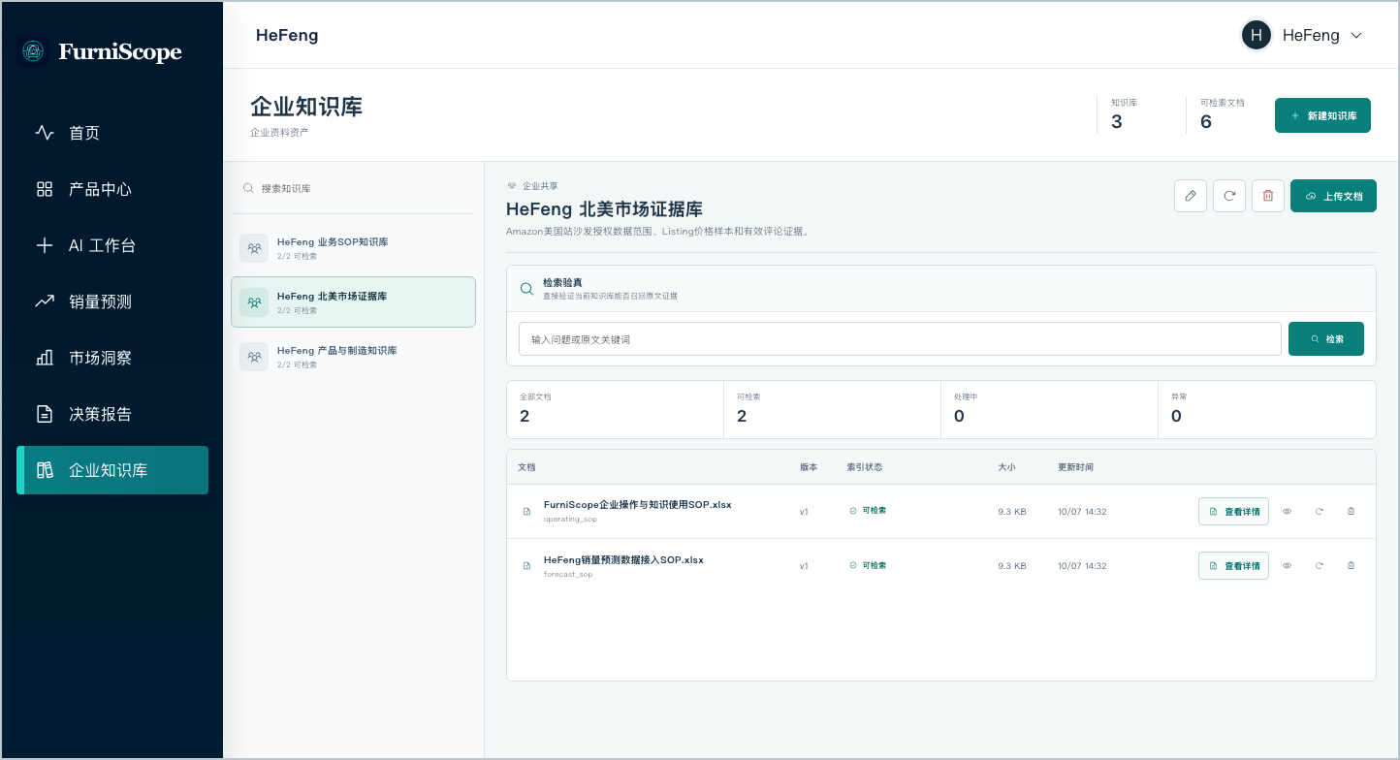
图3-26-3 企业知识库切换-产品与制造知识
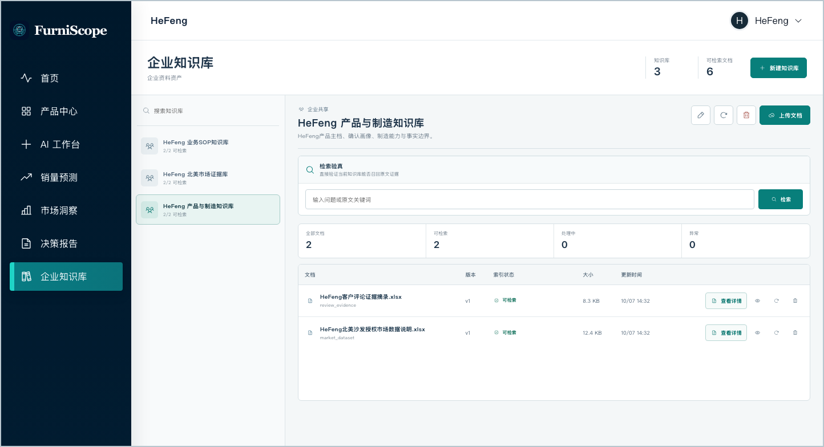
图3-26-4 企业知识库检索结果
图3-26-5 企业知识库文档快速预览
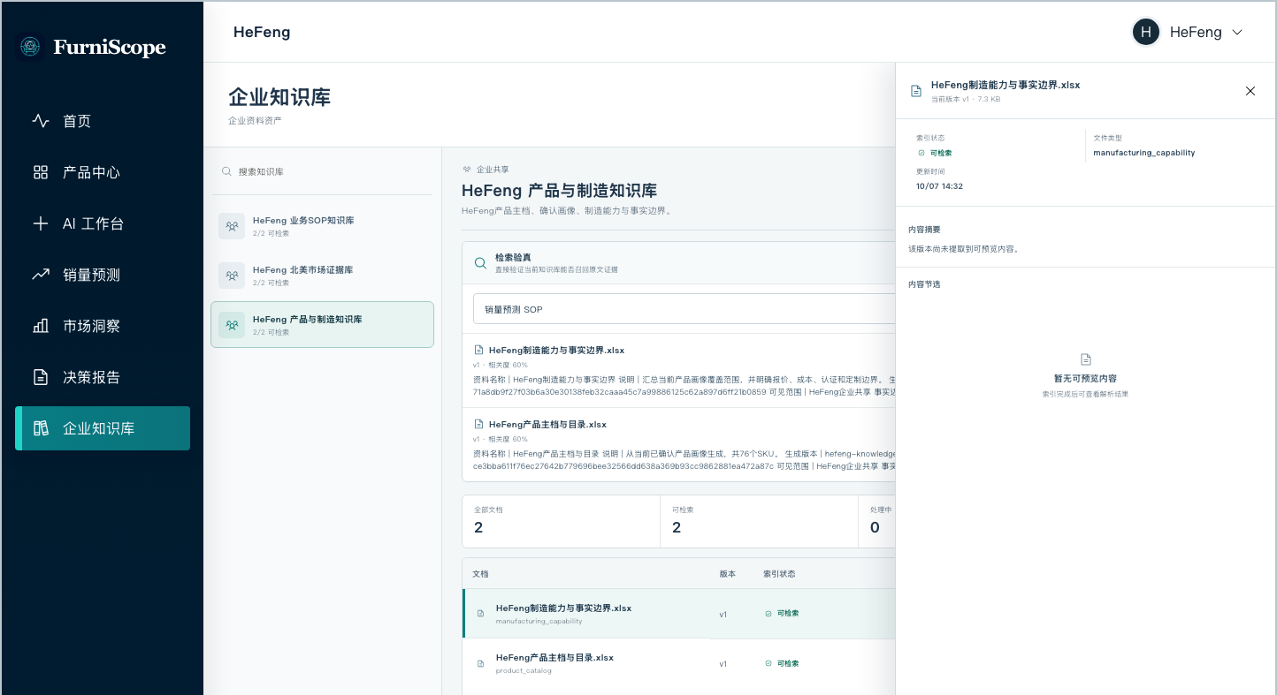
图3-26-6 企业知识库文档详情长图
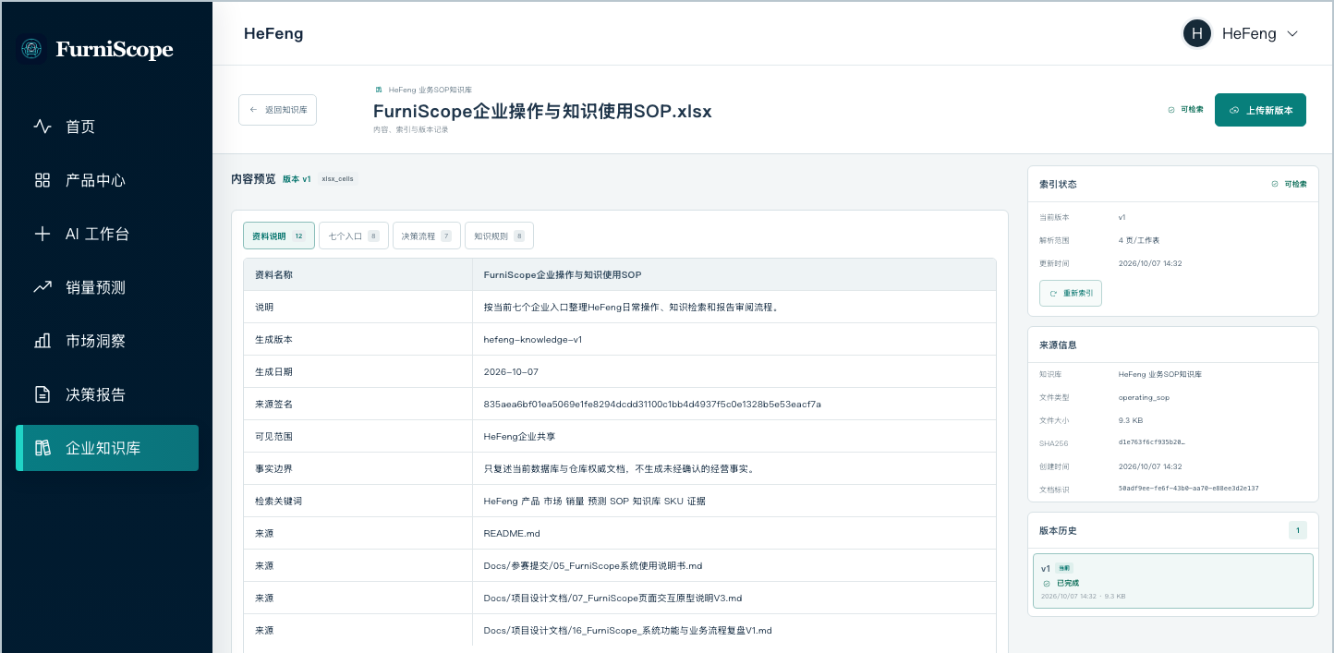
图3-26-7 知识库文档工作表-七个入口
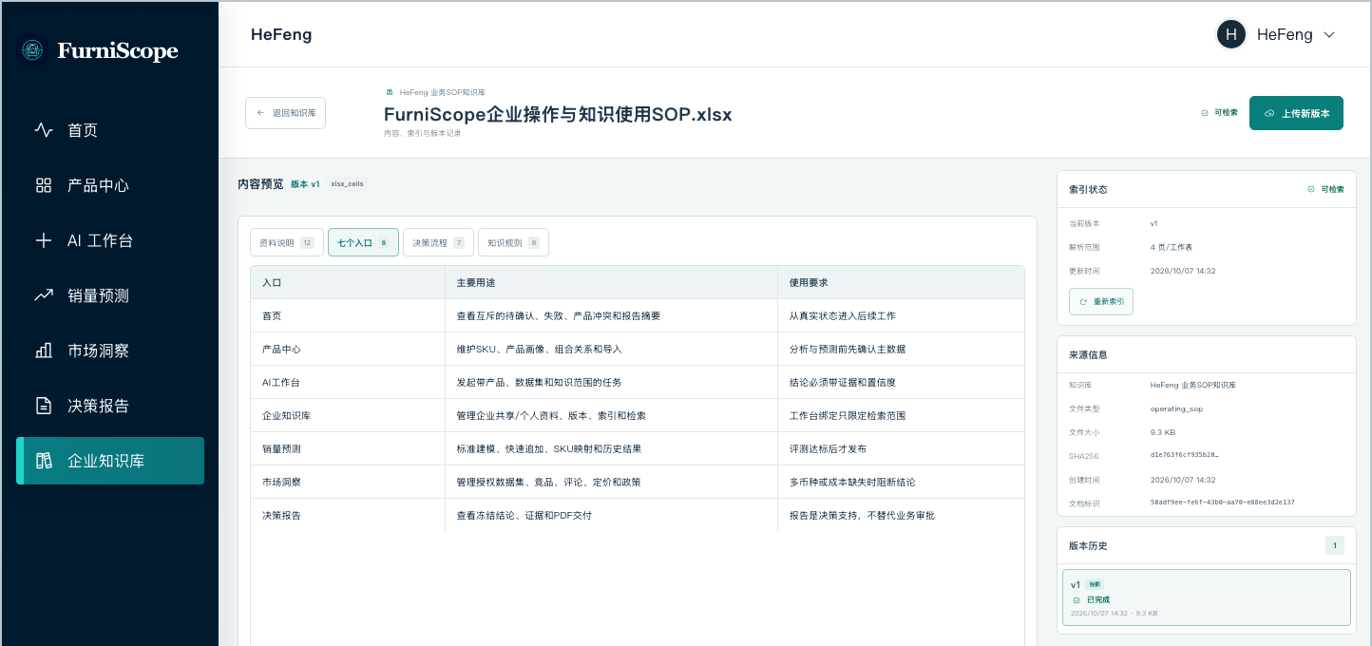
图3-26-8 知识库文档工作表-决策流程
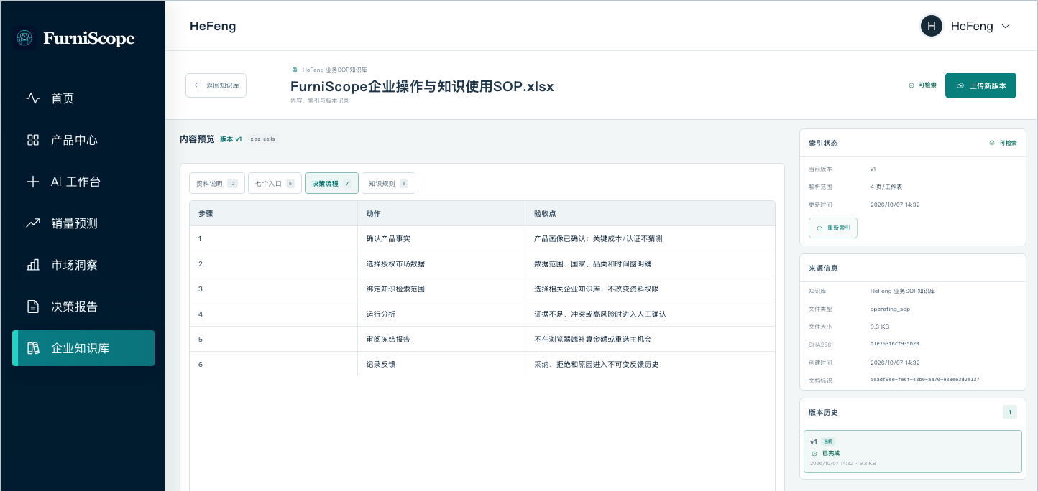
图3-26-9 知识库文档工作表-知识规则
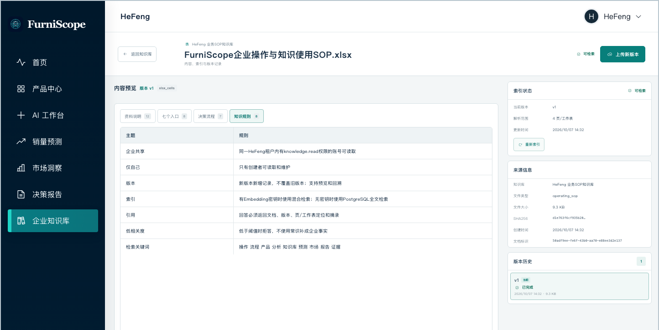

9. 平台管理员端
平台管理员通过独立登录页进入控制中心，负责企业账号、注册审批、功能授权和租户预测模型状态。管理员端与企业业务工作台隔离。
本页功能
- 创建企业租户和初始账号，审批或拒绝企业注册申请。
- 搜索、启停和维护企业账号，配置销量预测与市场分析权限。
- 查看租户当前模型版本、数据截止日期、可用 SKU 和训练状态。
- 执行模型开通、停用或回滚时保留审计记录；失败训练不会替换正式版本。
图3-27-1 平台管理员登录页
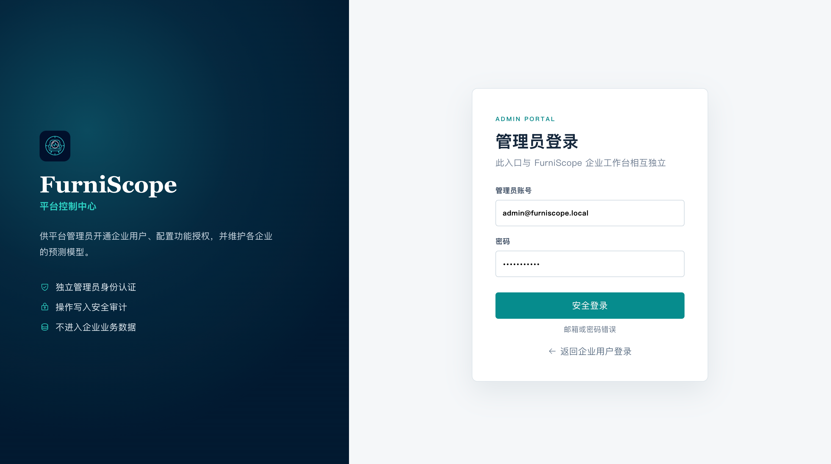
图3-27-2 管理后台-企业用户与租户生命周期
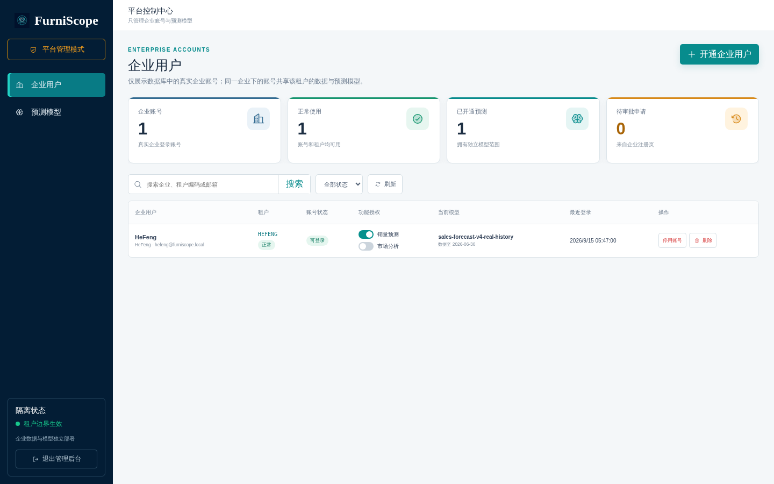
图3-27-3 管理后台-开通企业用户
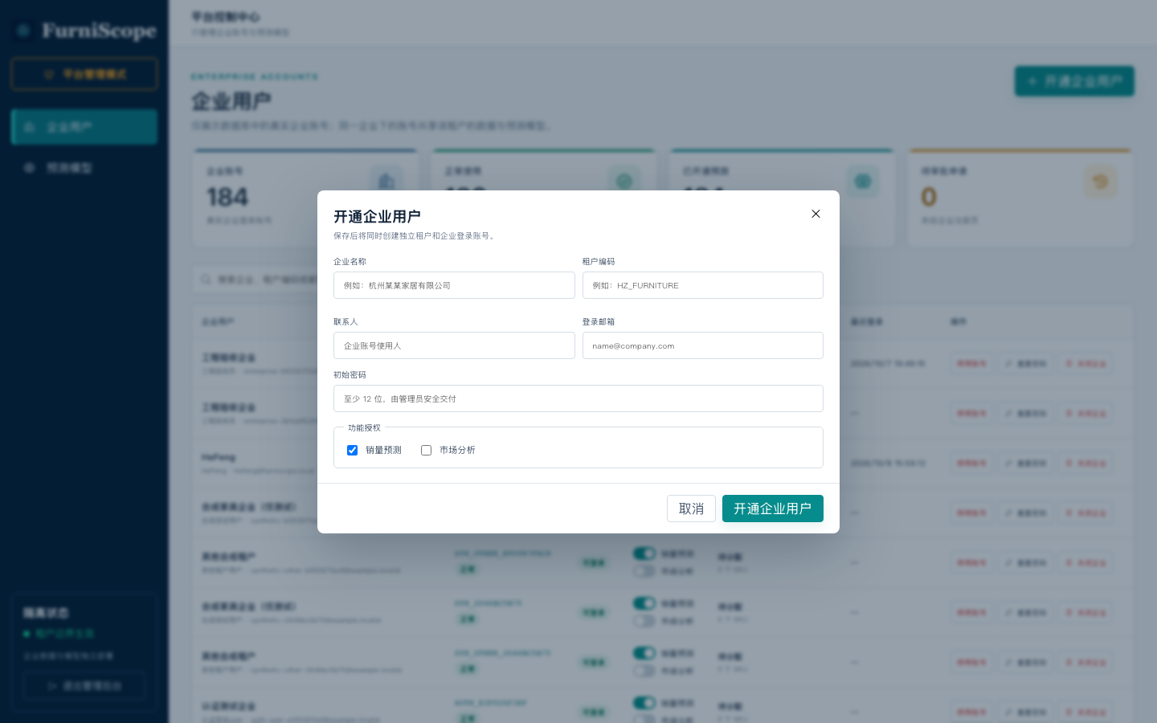
图3-27-4 管理后台-租户预测模型
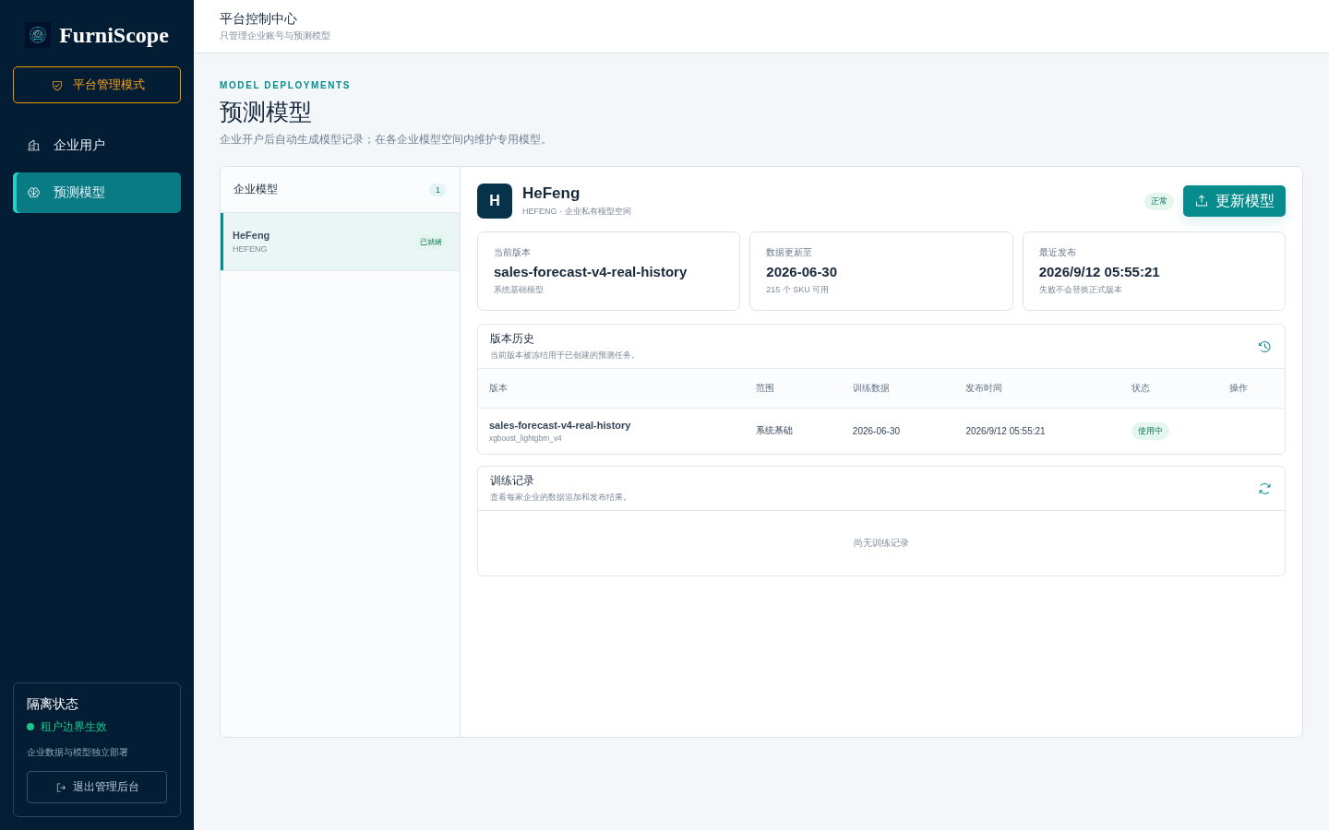
图3-27-5 管理后台-模型更新说明
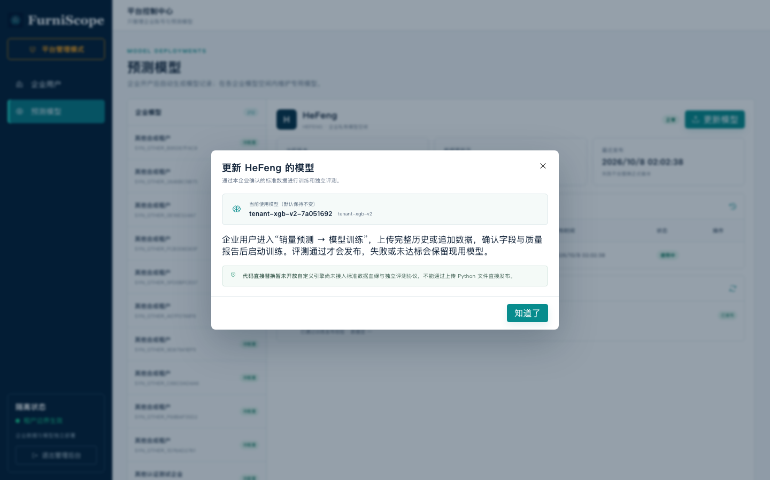

10. 按业务目标选择使用路径
系统没有一条要求所有模块依次完成的固定操作顺序。用户应根据当前目标选择以下路径，产品、知识、经营规则和数据版本在各路径之间复用。
图3-28 三条业务链路与企业资产底座关系
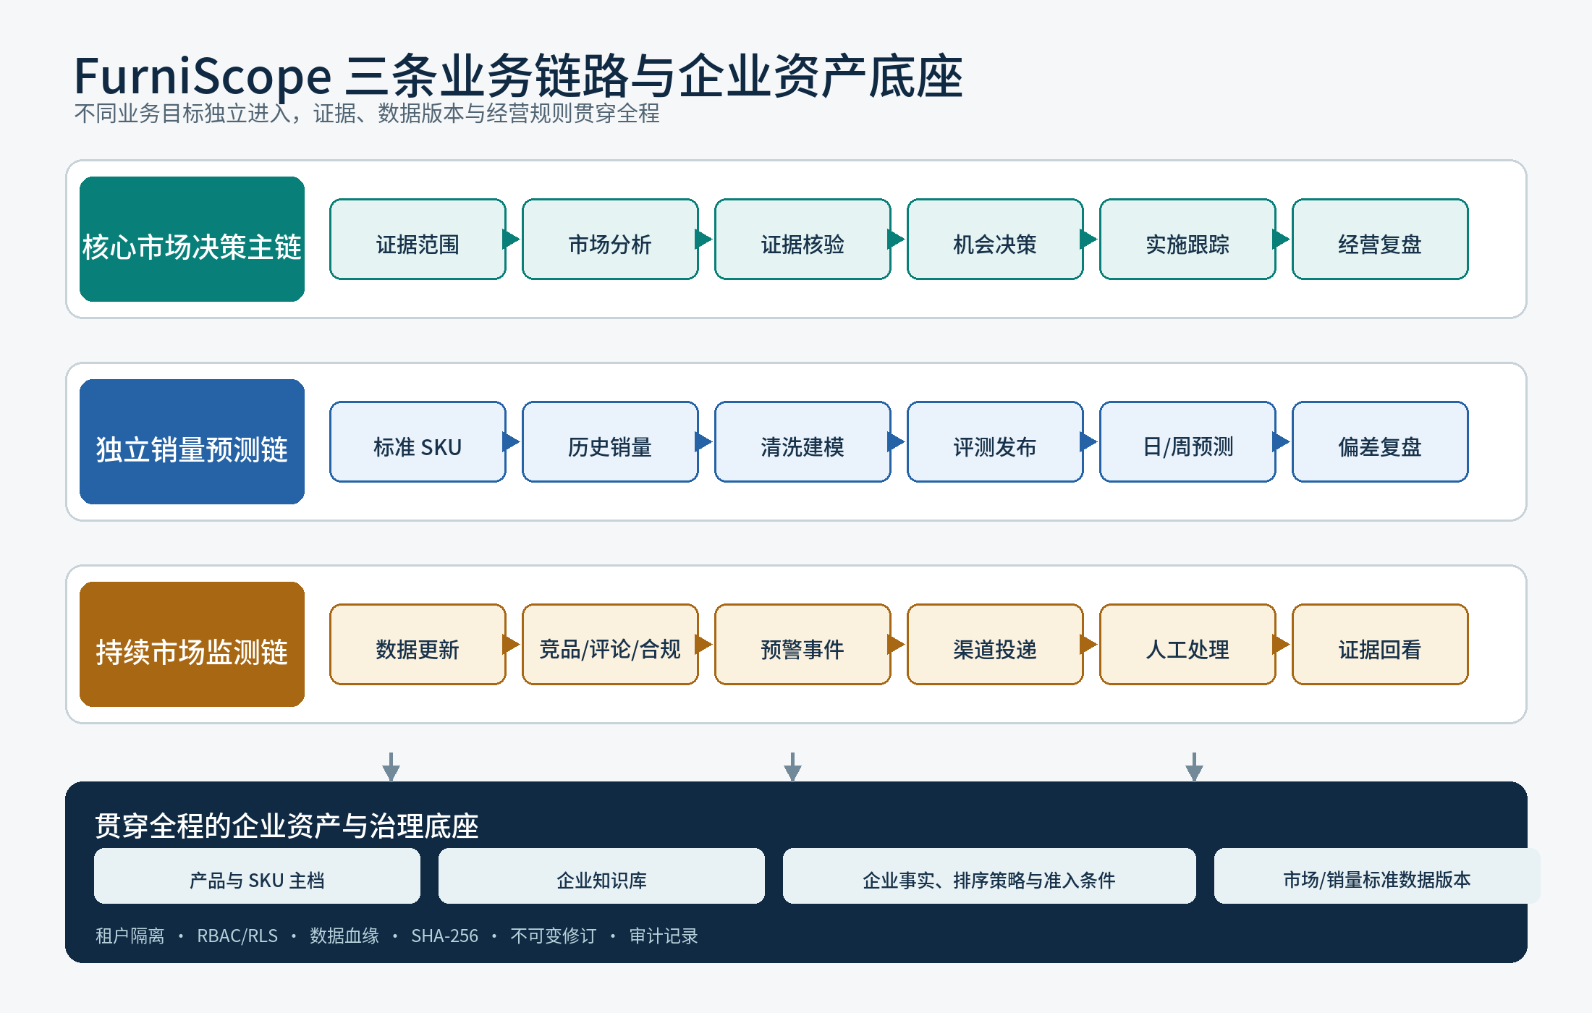
路径 A｜产品与市场决策：准备或选择产品和授权市场数据 → 进入 AI 工作台运行产品级完整分析，或直接在市场洞察查看五项决策 → 核验证据与必要确认 → 查看报告并对机会记录采纳、拒绝或待验证 → 采纳后跟踪实施与经营观察 → 复盘并更新资料。
路径 B｜销量建模与预测：确认产品中心标准 SKU → 在销量预测中完成标准数据建模、滚动评测和模型发布 → 创建日/周预测 → 将后续真实销量用于偏差复盘和追加训练。该路径按需使用，不是市场分析的前置条件。
路径 C｜持续市场监测：维护市场数据、竞品监控和评论舆情 → 查看 Listing、价格、评论主题或合规来源变化 → 将已有预警通过通知渠道投递 → 用户回到相关证据和机会页面处理。
共用支撑资产：产品主档、企业知识库、企业事实、排序策略、准入条件和数据版本按变化维护，在新任务中选择或冻结；不需要每次分析重新建立。
关键边界：市场机会分不等于销量预测；通知投递不代替分析和决策；采纳不等于实施成功；经营观察和企业填报财务不直接证明机会产生了因果收益。

